## 抛体运动

### 考点一　平抛运动的规律及应用

平抛运动

1.定义：将物体以一定的初速度沿水平方向抛出，物体只在重力作用下的运动.

2.性质：平抛运动是加速度为*g*的匀变速曲线运动，运动轨迹是抛物线.

3.研究方法：化曲为直

(1)水平方向：匀速直线运动；

(2)竖直方向：自由落体运动.

4.基本规律

如图1，以抛出点*O*为坐标原点，以初速度*v*0方向(水平方向)为*x*轴正方向，竖直向下为*y*轴正方向.

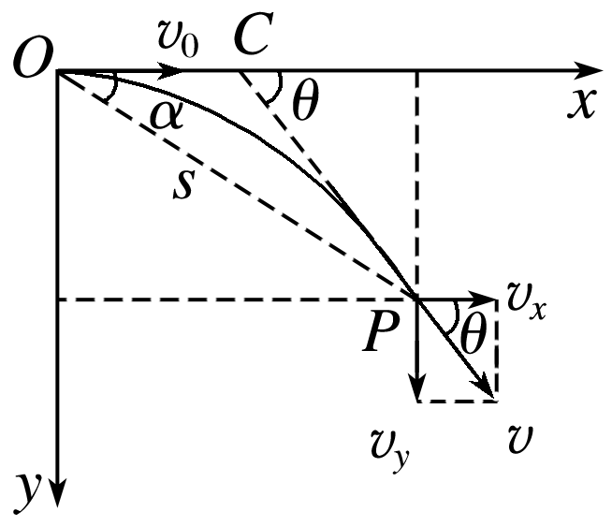

图1

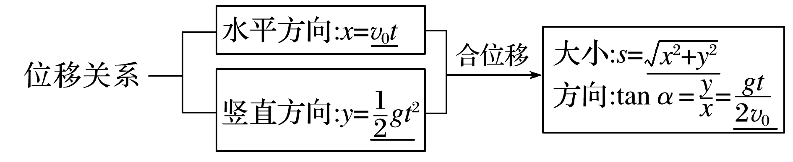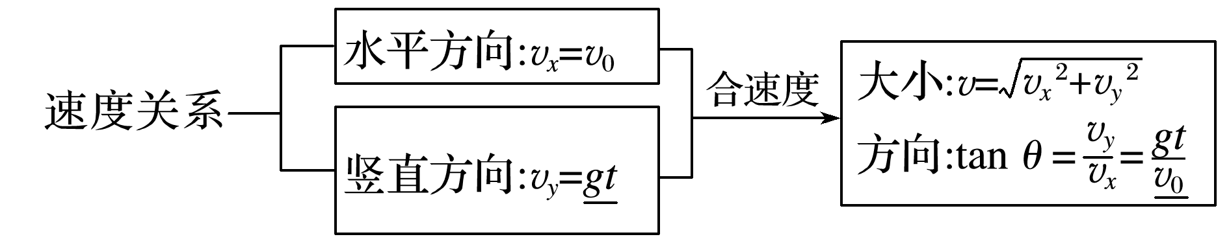

技巧点拨

1.平抛运动物体的速度变化量

因为平抛运动的加速度为恒定的重力加速度*g*，所以做平抛运动的物体在任意相等时间间隔Δ*t*内的速度改变量Δ*v*＝*g*Δ*t*是相同的，方向恒为竖直向下，如图2所示.

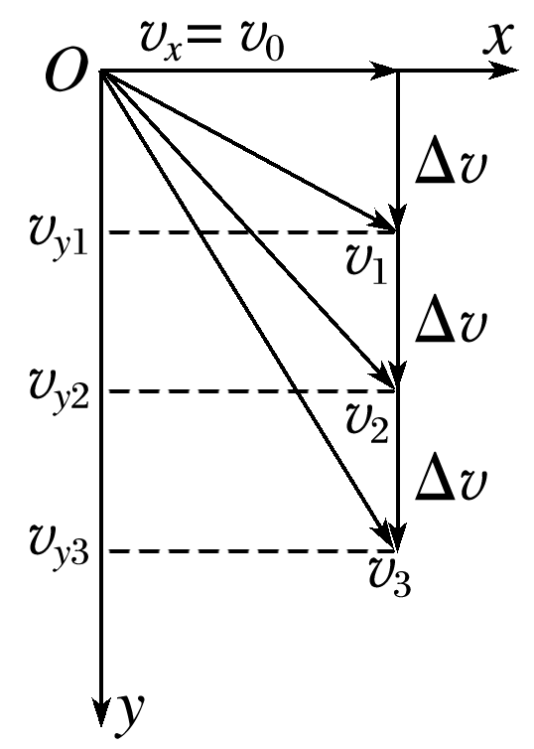

图2

2.两个重要推论

(1)做平抛运动的物体在任意时刻(任意位置)处，有tan *θ*＝2tan *α*.

推导：

→tan *θ*＝2tan *α*

(2)做平抛运动的物体在任意时刻的瞬时速度的反向延长线一定通过水平位移的中点，如图3所示，即*xB*＝.

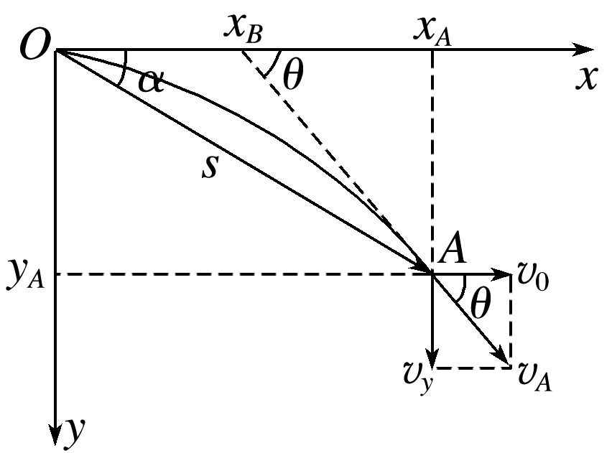

图3

推导：→*xB*＝

例题精练

1.如图4，抛球游戏中，某人将小球水平抛向地面的小桶，结果球落在小桶的前方.不计空气阻力，为了把小球抛进小桶中，则原地再次水平抛球时，他可以(　　)

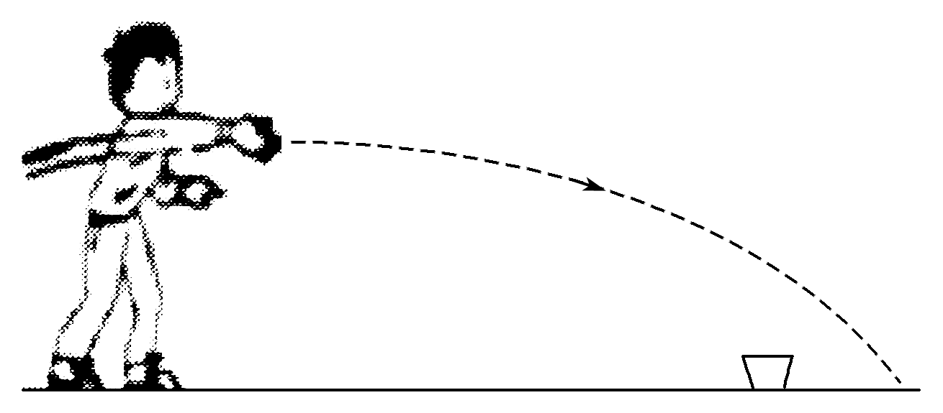

图4

A.增大抛出点高度，同时增大初速度

B.减小抛出点高度，同时减小初速度

C.保持抛出点高度不变，增大初速度

D.保持初速度不变，增大抛出点高度

答案　B

解析　设小球平抛运动的初速度为*v*0，抛出点离桶的高度为*h*，水平位移为*x*，根据*h*＝*gt*2，可得平抛运动的时间为：*t*＝，则水平位移为：*x*＝*v*0*t*＝*v*0.增大抛出点高度，同时增大初速度，则水平位移*x*增大，不会抛进小桶中，故A错误.减小抛出点高度，同时减小初速度，则水平位移*x*减小，可能会抛进小桶中，故B正确.保持抛出点高度不变，增大初速度，则水平位移*x*增大，不会抛进小桶中，故C错误.保持初速度不变，增大抛出点高度，则水平位移*x*增大，不会抛进小桶中，D错误.

2.*A*、*B*两小球分别从图5所示位置被水平抛出，落地点在同一点*M*，*B*球抛出点离地面高度为*h*，与落地点*M*水平距离为*x*，*A*球抛出点离地面高度为2*h*，与落地点*M*水平距离为2*x*，忽略空气阻力，重力加速度为*g*，关于*A*、*B*两小球的说法正确的是(　　)

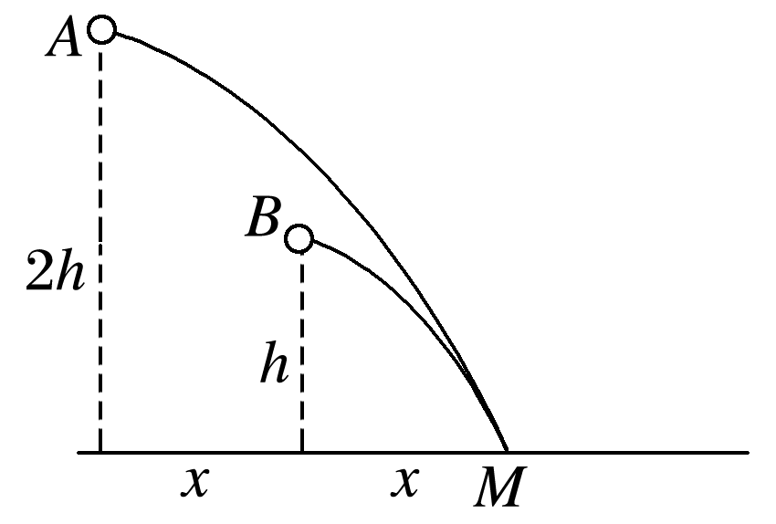

图5

A.*A*球的初速度是*B*球初速度的两倍

B.要想*A*、*B*两球同时到达*M*点，*A*球应先抛出的时间是

C.*A*、*B*两小球到达*M*点时速度方向一定相同

D.*B*球的初速度大小为*x*

答案　C

解析　设小球做平抛运动的水平位移为*s*，竖直高度为*H*，由平抛运动规律可得，*s*＝*v*0*t*，*H*＝*gt*2，两式联立解得*v*0＝*s*，由题目条件可得*vA*＝2*x*，*vB*＝*x*，则*A*球的初速度是*B*球初速度的倍，故A、D错误；小球从开始抛出到落地时间为*t*＝，故可求得*tA*＝，*tB*＝，要想*A*、*B*两球同时到达*M*点，*A*球应先抛出的时间Δ*t*＝*tA*－*tB*＝(－1)，故B错误；设小球落地时速度与水平方向夹角为*θ*，位移与水平方向夹角为*α*，则由平抛运动推论可得tan *θ*＝2tan *α*＝，故可得tan *θA*＝tan *θB*＝，所以*A*、*B*两小球到达*M*点时速度方向一定相同，故C正确.

3.如图6所示，小球从斜面的顶端*A*处以大小为*v*0的初速度水平抛出，恰好落到斜面底部的*B*点，且此时的速度大小*vB*＝*v*0，空气阻力不计，该斜面的倾角为(　　)

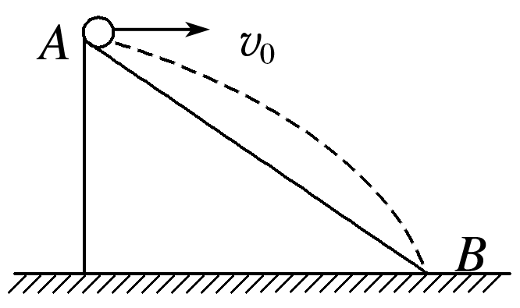

图6

A.60° B.45° C.37° D.30°

答案　B

解析　根据平行四边形定则知，小球落到斜面底端时竖直分速度为：*vy*＝＝2*v*0，

设此时速度方向与水平方向的夹角为*α*，则tan *α*＝＝2，

设斜面的倾角为*θ*，

由tan *α*＝2tan *θ*知tan *θ*＝1，

故该斜面的倾角*θ*＝45°，B正确.

### 考点二　平抛运动的临界、极值问题

1.平抛运动的临界问题有两种常见情形：(1)物体的最大位移、最小位移、最大初速度、最小初速度；(2)物体的速度方向恰好达到某一方向.

2.解题技巧：在题中找出有关临界问题的关键字，如“恰好不出界”、“刚好飞过壕沟”、“速度方向恰好与斜面平行”、“速度方向与圆周相切”等，然后利用平抛运动对应的位移规律或速度规律进行解题.

例题精练

4.某科技比赛中，参赛者设计了一个轨道模型，如图7所示.模型放到0.8 m高的水平桌子上，最高点距离水平地面2 m，右端出口水平.现让小球由最高点静止释放，忽略阻力作用，为使小球飞得最远，右端出口距离桌面的高度应设计为(　　)

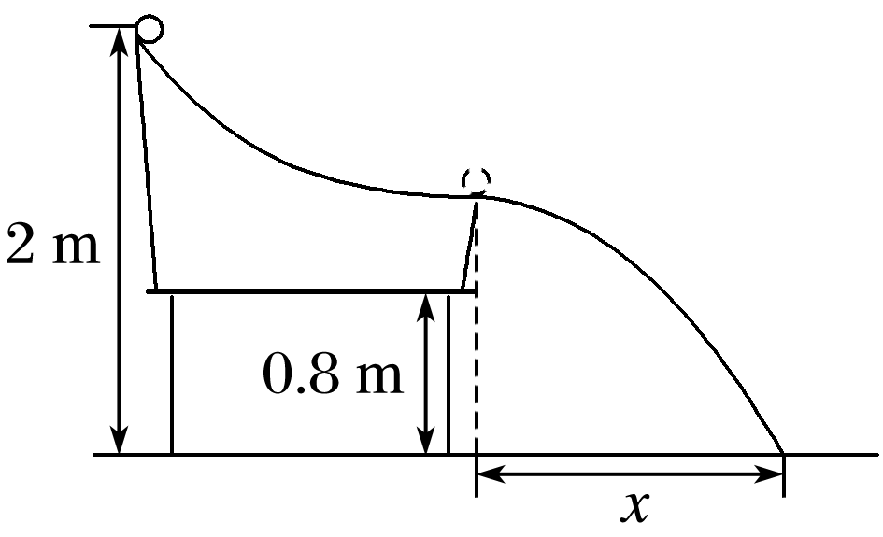

图7

A.0 B.0.1 m C.0.2 m D.0.3 m

答案　C

解析　小球从最高点到右端出口，满足机械能守恒，有*mg*(*H*－*h*)＝*mv*2，从右端出口飞出后小球做平抛运动，有*x*＝*vt*，*h*＝*gt*2，联立解得*x*＝2，根据数学知识知，当*H*－*h*＝*h*时，*x*最大，即*h*＝1 m时，小球飞得最远，此时右端出口距离桌面高度为Δ*h*＝1 m－0.8 m＝0.2 m，故C正确.

### 考点三　与斜面或半圆有关的平抛运动

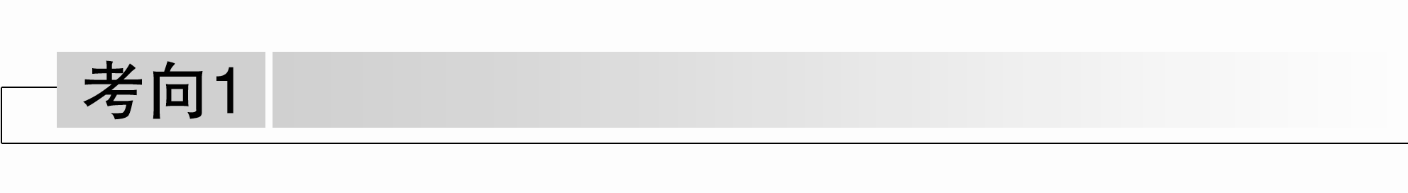

与斜面有关的平抛运动

1.顺着斜面平抛

(1)落到斜面上，已知位移方向沿斜面向下(如图8)

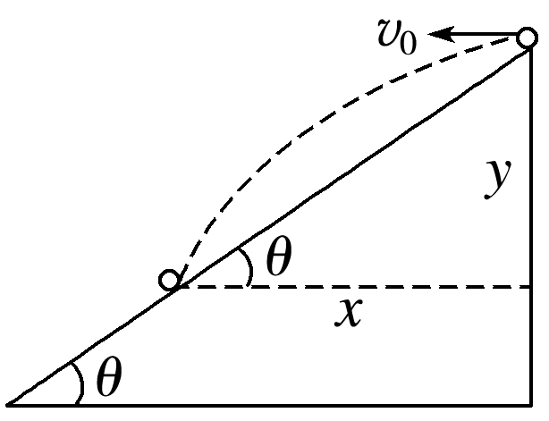

图8

处理方法：分解位移.

*x*＝*v*0*t*

*y*＝*gt*2

tan *θ*＝

可求得*t*＝.

(2)物体离斜面距离最大，已知速度方向沿斜面向下(如图9)

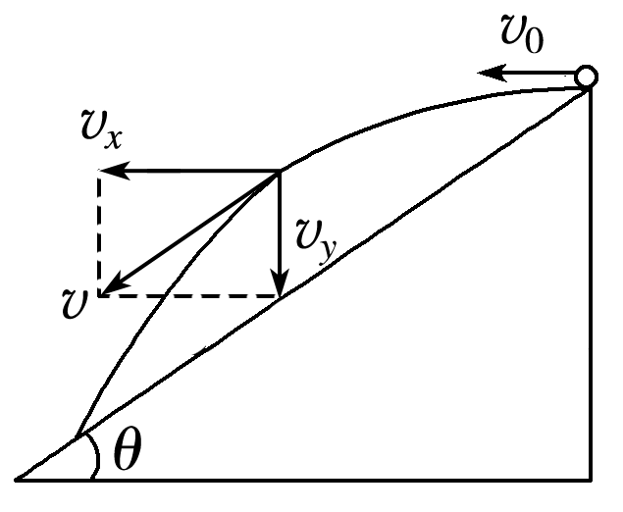

图9

处理方法：分解速度

*vx*＝*v*0，*vy*＝*gt*

tan *θ*＝

*t*＝.

2.对着斜面平抛

垂直撞在斜面上，已知速度方向垂直斜面向下(如图10)

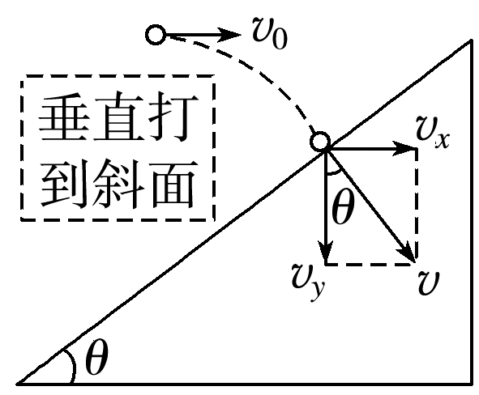

图10

处理方法：分解速度.

*vx*＝*v*0

*vy*＝*gt*

tan *θ*＝＝

可求得*t*＝.

例题精练

5.如图11所示，在坡度一定的斜面顶点以大小相同的速度*v*0同时水平向左与水平向右抛出两个小球*A*和*B*，两侧斜坡的倾角分别为37°和53°，小球均落在坡面上.若不计空气阻力，sin 37°＝0.6，cos 37°＝0.8，则*A*和*B*两小球的运动时间之比为(　　)

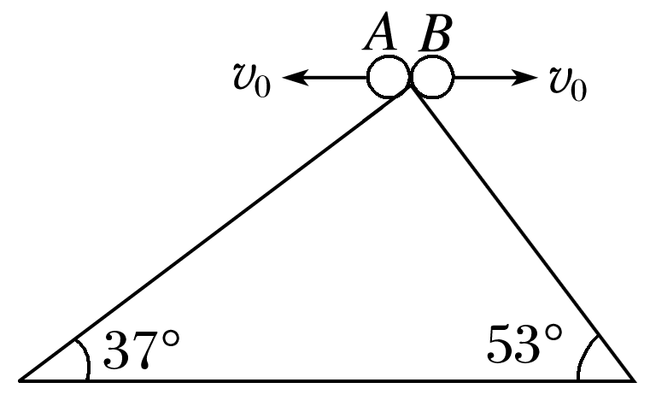

图11

A.16∶9 B.9∶16

C.3∶4 D.4∶3

答案　B

解析　小球*A*落到坡面上时，有tan 37°＝，即*tA*＝，小球*B*落到坡面上时，有tan 53°＝，即*tB*＝，所以＝＝，B正确.

6.(多选)如图12，轰炸机沿水平方向匀速飞行，到达山坡底端正上方时释放一颗炸弹，击中坡上的目标*A*.已知*A*点高度为*h*，山坡倾角为*θ*，重力加速度为*g*，由此可算出(　　)

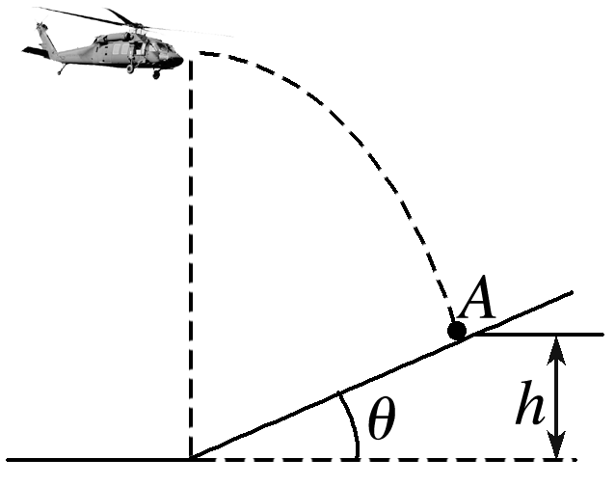

图12

A.轰炸机的飞行高度

B.轰炸机的飞行速度

C.炸弹的飞行时间

D.炸弹投出时的动能

答案　ABC

解析　设轰炸机投弹位置高度为*H*，炸弹水平位移为*x*，则*H*－*h*＝*vyt*，*x*＝*v*0*t*，得＝·，因为＝，*x*＝，联立解得*H*＝*h*＋，故A正确；根据*H*－*h*＝*gt*2可求出炸弹的飞行时间，再由*x*＝*v*0*t*可求出轰炸机的飞行速度，故B、C正确；因不知道炸弹的质量，不能求出炸弹投出时的动能，故D错误.

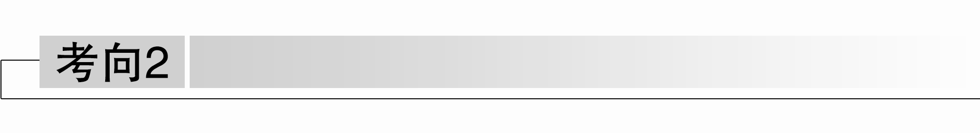

　　　　　 与圆弧面有关的平抛运动

1.落点在圆弧面上的三种常见情景

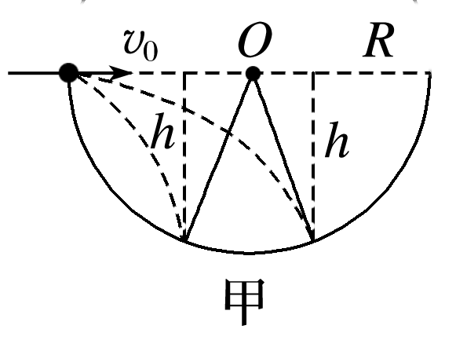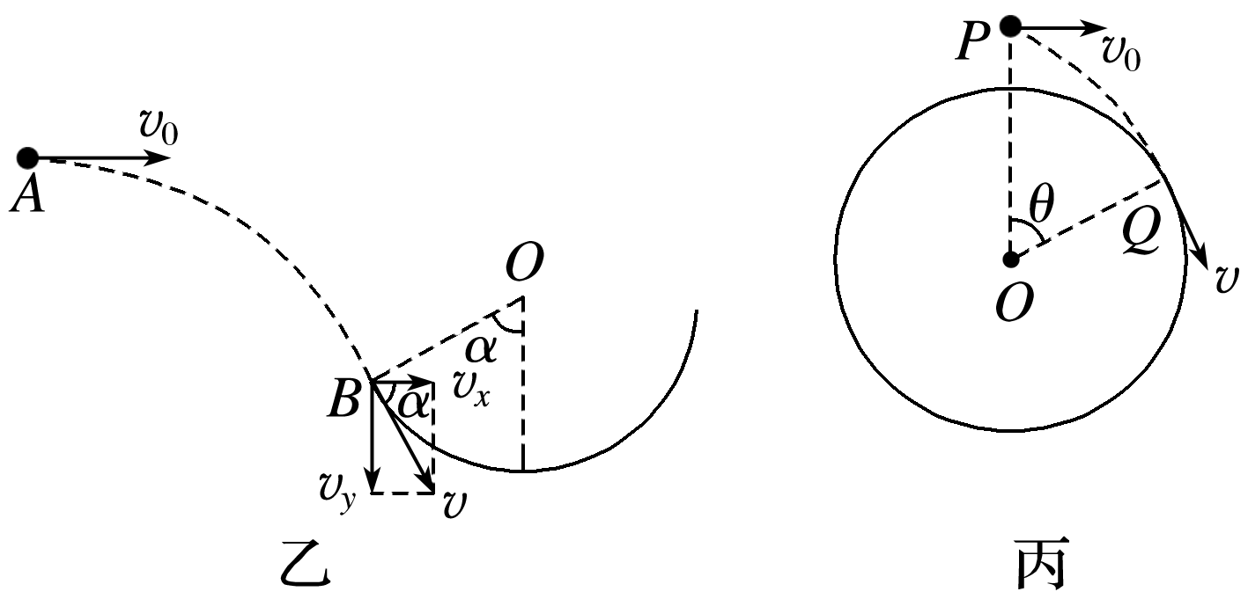

图13

(1)如图13甲所示，小球从半圆弧左边沿平抛，落到半圆内的不同位置.由半径和几何关系制约时间*t*：*h*＝*gt*2，*R*±＝*v*0*t*，联立两方程可求*t*.

(2)如图乙所示，小球恰好沿*B*点的切线方向进入圆轨道，此时半径*OB*垂直于速度方向，圆心角*α*与速度的偏向角相等.

(3)如图丙所示，小球恰好从圆柱体*Q*点沿切线飞过，此时半径*OQ*垂直于速度方向，圆心角*θ*与速度的偏向角相等.

2.与圆弧面有关的平抛运动，题中常出现一个圆心角，通过这个圆心角，就可找出速度的方向及水平位移和竖直位移的大小，再用平抛运动的规律列方程求解.

例题精练

7.如图14所示，*B*为竖直圆轨道的左端点，它和圆心*O*的连线与竖直方向的夹角为*α*.一小球在圆轨道左侧的*A*点以速度*v*0平抛，恰好沿*B*点的切线方向进入圆轨道.已知重力加速度为*g*，不计空气阻力，则*A*、*B*之间的水平距离为(　　)

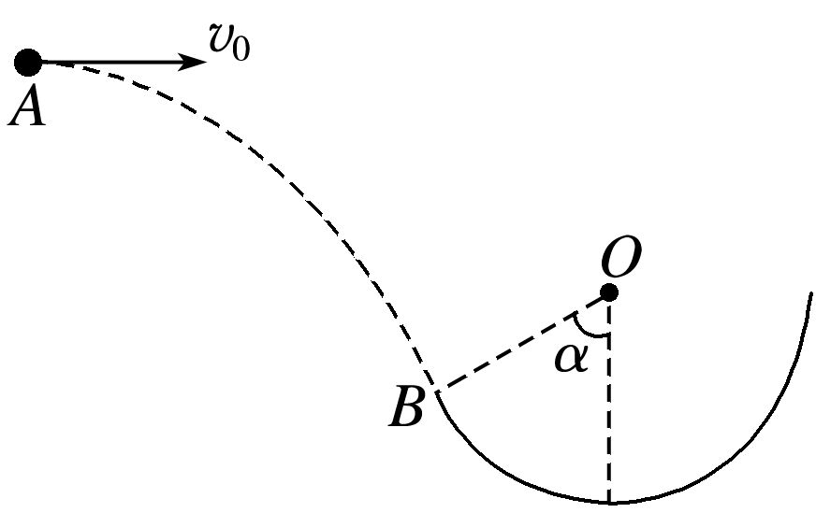

图14

A. B. C. D.

答案　A

解析　由小球恰好沿*B*点的切线方向进入圆轨道可知，小球在*B*点时的速度方向与水平方向的夹角为*α*.由tan *α*＝，*x*＝*v*0*t*，联立解得*A*、*B*之间的水平距离为*x*＝，选项A正确.

8.如图15所示为四分之一圆柱体*OAB*的竖直截面，半径为*R*，在*B*点上方的*C*点水平抛出一个小球，小球轨迹恰好在*D*点与圆柱体相切，*OD*与*OB*的夹角为60°，则*C*点到*B*点的距离为(　　)

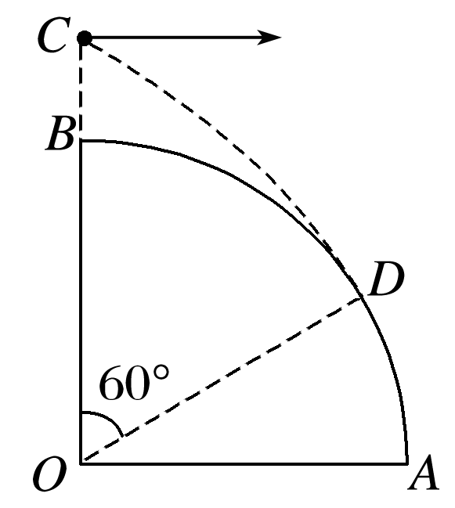

图15

A.*R* B.

C. D.

答案　D

解析　设小球平抛运动的初速度为*v*0，由题意知小球通过*D*点时的速度与圆柱体相切，则有＝tan 60°，即＝；小球平抛运动的水平位移：*x*＝*R*sin 60°＝*v*0*t*，联立解得：*v*02＝，*vy*2＝，设平抛运动的竖直位移为*y*，*vy*2＝2*gy*，解得：*y*＝，则*CB*＝*y*－*R*(1－cos 60°)＝，故D正确，A、B、C错误.

### 考点四　斜抛运动

1.定义：将物体以初速度*v*0斜向上方或斜向下方抛出，物体只在重力作用下的运动.

2.性质：斜抛运动是加速度为*g*的匀变速曲线运动，运动轨迹是抛物线.

3.研究方法：运动的合成与分解

(1)水平方向：匀速直线运动；

(2)竖直方向：匀变速直线运动.

4.基本规律(以斜上抛运动为例，如图20所示)

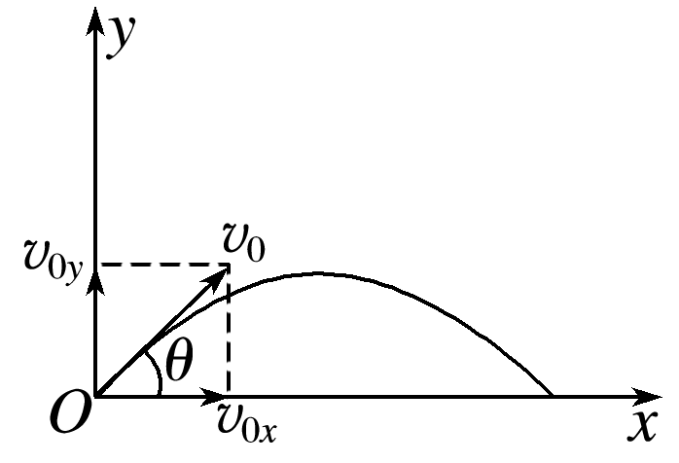

图16

(1)水平方向：*v*0*x*＝*v*0cos_*θ*，*F*合*x*＝0；

(2)竖直方向：*v*0*y*＝*v*0sin_*θ*，*F*合*y*＝*mg*.

技巧点拨

对斜上抛运动从抛出点到最高点的运动，可逆过程分析为平抛运动，分析完整的斜上抛运动，还可根据对称性求解某些问题.

例题精练

9.某同学在练习投篮时将篮球从同一位置斜向上抛出，其中有两次篮球垂直撞在竖直放置的篮板上，运动轨迹如图17所示，不计空气阻力，关于这两次篮球从抛出到撞击篮板的过程(　　)

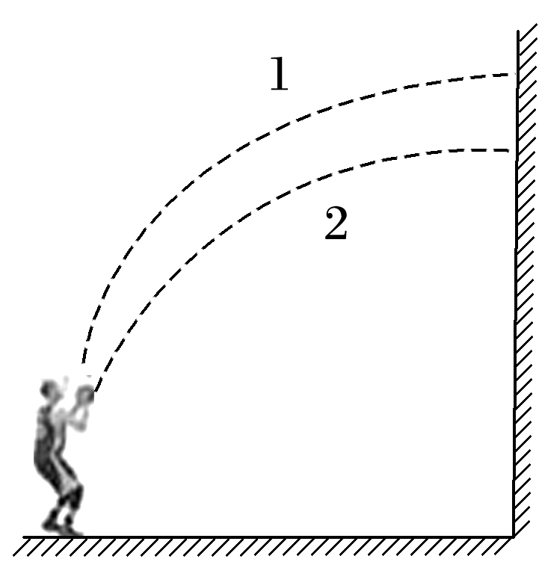

图17

A.两次在空中运动的时间相等

B.两次抛出时的速度相等

C.第1次抛出时速度的水平分量小

D.第2次抛出时速度的竖直分量大

答案　C

解析　将篮球的运动反向处理，即为平抛运动.由题图可知，第2次运动过程中的高度较小，所以运动时间较短，故A错误.平抛运动在竖直方向上是自由落体运动，第2次运动过程中的高度较小，故第2次抛出时速度的竖直分量较小，故D错误.平抛运动在水平方向是匀速直线运动，水平射程相等，由*x*＝*v*0*t*可知，第2次抛出时水平分速度较大，第1次抛出时水平分速度较小，故C正确.水平分速度第2次大，竖直分速度第1次大，根据速度的合成可知，两次抛出时的速度大小关系不能确定，故B错误.

# 综合练习

**一．选择题（共10小题）**

1．（城西区校级月考）如图所示，A、B为两个挨得很近的小球（可视为质点），静止放于光滑斜面上，斜面足够长，在释放B球的同时，将A球以某一速度v0水平抛出，当A球落于斜面上的P点时，B球的位置位于（　　）

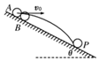

A．P点以上

B．P点

C．P点以下

D．由于v0未知，故无法确定

【分析】B球沿着斜面做的是匀加速直线运动，A球做的是平抛运动，分别计算出AB两个球到达P点的时间，比较它们的运动时间就可以判断A球落于斜面上的P点时，B球的位置。

【解答】解：设A球落到P点的时间为tA，AP的竖直位移为y；B球滑到P点的时间为tB，BP的竖直位移也为y，

A球做的是自由落体运动，由y＝gt2得运动的时间为：



解得：tA＝，



B球做的是匀加速直线运动，运动到P点的位移为：s＝，加速度的大小为：a＝gsinθ，



根据位移公式s＝at2得，B运动的时间为：



解得：tB＝＝＞tA（θ为斜面倾角），故A正确，BCD错误；



故选：A。

【点评】抓住AB两个球的不同的运动的特点，分别求解运动的时间的大小，即可解决本题，本题的关键就是分析清楚AB的运动的状态。

2．（浙江月考）小明学习了平抛运动后做了一个趣味实验，将竖立在水平地面上的瓶子的A、B两处钻了小孔，逐渐往瓶子里加水，使水从两个小孔中水平喷出形成两列水柱，如图所示。测得A、B孔的高度分别是2h和h，当瓶子中的水加到一定高度H时，发现喷出的水柱落到同一点C，忽略空气阻力，则下列判断正确的是（　　）

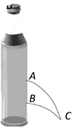

A．两列水柱平抛运动的位移大小相等

B．B孔喷出的水的初速度是A孔的倍



C．A孔喷出的水运动时间是B孔的2倍

D．如果瓶中水的高度超过H，B孔喷出的水将比A孔喷的更远

【分析】平抛运动在水平方向上做匀速直线运动，在竖直方向上做自由落体运动，根据高度比较运动的时间，通过水平位移比较初速度的大小。

【解答】解：A、位移是初、末位置的有向线段，两列水柱平抛运动的水平位移相等，竖直位移不等，则位移大小不等，故A错误；

B、水做平抛运动，水平方向上，x＝vt，竖直方向上，y＝，联立解得初速度：v＝，其中x相等，A、B孔的高度分别是2h和h，则B孔喷出的水的初速度是A孔的倍，故B正确；



C、根据y＝可知，运动时间：t＝，A、B孔的高度分别是2h和h，则A孔喷出的水运动时间是B孔的倍，故C错误；



D、如果瓶中水的高度超过H，则两孔喷出水的初速度均增大，无法判断B孔喷出的水将比A孔喷的更远，故D错误。

故选：B。

【点评】该题考查了平抛运动的规律，解决本题的关键知道平抛运动在水平方向和竖直方向上的运动规律，知道平抛运动的高度决定时间。

3．（历下区校级期中）如图所示，斜面ABC倾角为θ，在A点以速度v1将小球水平抛出（小球可以看成质点），小球恰好经过斜面上的小孔E，落在斜面底部的D点，且D为BC的中点。在A点以速度v2将小球水平抛出，小球刚好落在C点。若小球从E运动到D的时间为t1，从A运动到C的时间为t2，则t1：t2为（　　）

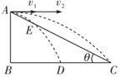

A．1：1 B．1：2 C．2：3 D．1：3

【分析】根据平抛运动的规律分析，水平方向上是匀速直线运动，竖直方向上为自由落体运动。

斜面的倾角为平抛运动位移的夹角，据此分析。

【解答】解：对于平抛运动，其运动时间只由高度h决定，不管是以初速度v1或v2抛出，其落到斜面底端时间是一样，都为t2。

设从A到E的时间为t'，由平抛运动规律得：，



同理，从A到D的运动，。

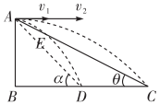

根据数学几何知识可知，，，tanα＝2tanθ，即t2＝2t'，



由于t2＝t1+t'，因此t1：t2＝1：2。

即A到E和E到D的时间相等，都为A到D的时间的一半，

又因为从A点抛出，D、C在同一水平面上，高度相同，时间相同，即，故B正确，ACD错误。



故选：B。

【点评】该题考查了平抛运动的规律，解决本题的关键知道平抛运动在水平方向和竖直方向上的运动规律，结合几何关系，以及运动学公式灵活求解。

4．（宿松县校级月考）如图所示，可视为质点的乒乓球以速率v从桌上弹起，恰从网边缘运动到对方球桌边缘。已知乒乓球刚弹起时的运动方向与桌面间的夹角为θ，不计空气作用力。下列说法正确的是（　　）

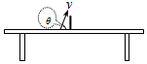

A．只增大v，球可能落在对方桌上

B．只减小v，球可能落在对方桌上

C．只增大θ，球可能落在对方桌上

D．只减小θ，球可能落在对方桌上

【分析】根据运动的合成与分解，结合平行四边形定则，及运动学公式，与斜抛运动对称性，即可一一求解。

【解答】解：A、只增大v，依据速度的分解法则，及三角知识，则水平方向与竖直方向速度均增大，那么落到同一高度的时间变长，因此水平位移增大，球落到对方桌外边，故A错误；

B、只减小v，同理，水平方向与竖直方向速度均减小，那么球在竖直方向位移减小，则球不可能过网，因此不可能落在对方桌上，故B错误；

C、当只增大θ，导致竖直方向速度增大，而水平方向速度减小，那么球竖直位移增大，肯定能过网，球水平方向位移减小，则可能落在对方桌上，故C正确；

D、当只减小θ，球可能落在对方桌上，导致竖直方向速度减小，则竖直位移减小，不会过网，则不可能落在对方桌上，故D错误；

故选：C。

【点评】考查抛体运动的应用，掌握运动的合成与分解内容，理解矢量的合成与分解法则，注意运动学公式的运用。

5．（尖山区校级月考）如图所示，从甲楼的窗口以大小为v0的初速度斜抛出一个小球，初速度与竖直成37°角，小球打在乙楼竖直墙面时速度与竖直成45°角，（不计阻力，重力加速度为g，sin37°＝0.6），则甲乙两楼的间距为（　　）

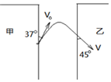

A． B． C． D．



【分析】小球的整个运动过程中，水平方向速度不变，再划曲为直，水平和竖直方向分别列方程，联立求解即可。

【解答】解：在小球的整个运动过程中，水平方向速度不变，始终为：vx＝v0sin37°，

则竖直方向：设上升时间为t1，则有：

0＝v0cos37°﹣gt1

下降时间为t2，则有：＝0+gt2



则水平方向上有：L＝v0sin37°（t1+t2）

解得：L＝，故ABD错误，C正确；



故选：C。

【点评】考查运动的合成与分解，注意小球的整个运动过程中，水平方向速度不变，还要学会划曲为直。

6．（丽水期末）如图所示，是两个研究平抛运动的演示实验装置，对于这两个演示实验的认识，下列说法正确的是（　　）

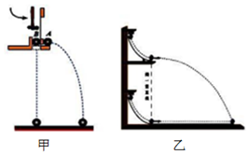

A．甲图中，两球同时落地，说明平抛小球在水平方向上做匀速运动

B．甲图中，两球同时落地，说明平抛小球在竖直方向上做自由落体运动

C．乙图中，两球恰能相遇，说明平抛小球在水平方向上做匀加速运动

D．乙图中，两球恰能相遇，说明平抛小球在竖直方向上做匀速直线运动

【分析】探究平抛运动的规律中，实验甲A球做平抛运动，B球做自由落体运动，若同时落地，即可得出平抛运动在竖直方向上的运动规律；实验乙同时让上面球做平抛运动，下面球在水平面上做匀速直线运动，若两小球相碰，可得出平抛运动在水平方向上的运动规律。

【解答】解：AB、让两球同时开始运动，甲图中A球做平抛运动，B球做自由落体运动，两球同时落地，可知A球在竖着方向上的运动规律与B球相同，即平抛运动在竖直方向上的分运动是自由落体运动，故A错误，B正确。

CD、乙图中，上面球做平抛运动，下面球在水平面上做匀速直线运动，若两球相碰，说明平抛运动在水平方向上做匀速直线运动，故CD错误。

故选：B。

【点评】本题研究平抛运动在水平方向和竖直方向两个方向分运动的情况，采用比较法，考查对实验原理和方法的理解能力。

7．（浙江期中）某同学设计了一个研究平抛运动的实验装置如图所示。在水平桌面上放置一个斜面，钢球自斜面上由静止滚下，离开桌面后做平抛运动。在钢球抛出后经过的地方放置一木板，木板由上下可调节的支架固定成水平状态（支架未画出），木板所在高度可通过竖直标尺读出。在木板上固定一张白纸，白纸上有复写纸。该同学的实验过程大致如下：让钢球从斜面上同一位置由静止滚下，调节木板离水平桌面的高度差h1为适当的值，让钢球做平抛运动后击中木板上的复写纸；改变木板离水平桌面的高度差分别为h2、h3、h4，重复实验。忽略空气阻力，则以下说法正确的是（　　）

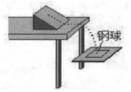

A．如果h2﹣h1＝h3﹣h2＝h4﹣h3，则钢球在白纸上留下的痕迹应该是等间距的

B．如果（h2﹣h1）：（h3﹣h2）：（h4﹣h3）＝1：2：3，则钢球在白纸上留下的痕迹应该是等间距的

C．如果h1：h2：h3：h4＝1：3：5：7，则钢球在白纸上留下的痕迹应该是等间距的

D．如果h1：h2：h3：h4＝1：4：9：16，则钢球在白纸上留下的痕迹应该是等间距的

【分析】平抛运动在水平方向上做匀速直线运动，在竖直方向上做自由落体运动，抓住水平方向上留下痕迹的间距相等，得出时间之比，从而得出下降的高度之比。

【解答】解：小球在竖直方向上做自由落体运动，在水平方向上做匀速直线运动，

若钢球在白纸上留下的痕迹是等间距的，可知所用的时间之比为1：2：3：4，

根据h＝gt2知，h1：h2：h3：h4＝1：4：9：16，故D正确，ABC错误。



故选：D。

【点评】解决本题的关键知道平抛运动在水平方向和竖直方向上的运动规律，结合运动学公式灵活求解。

8．（湖南期中）如图是“研究平抛物体运动”的实验装置图，通过描点画出平抛小球的运动轨迹。小方格的边长L＝2.5cm，若小球在平抛运动途中的几个位置如图中的a、b、c、d所示，g＝10m/s2，下列选项正确的是（　　）

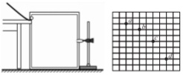

A．斜槽轨道必须光滑

B．每次释放小球时的位置越高，实验效果越好

C．小球平抛的初速度v0＝1.0m/s

D．小球通过b点时的速度vb＝1.5m/s

【分析】根据实验的原理以及实验中需要注意的事项确定合理的步骤；

根据竖直方向上连续相等时间内的位移之差是一恒量求出相等的时间间隔，结合水平位移和时间间隔求出初速度；

根据某段时间内的平均速度等于中间时刻的瞬时速度求出b点的竖直分速度，结合平行四边形定则求出b点的速率。

【解答】解：A、为了保证每次小球平抛运动的初速度相等，让小球每次从斜槽的同一位置由静止释放，斜槽轨道不一定需要光滑，故A错误；

B、为确保有相同的水平初速度，所以要求从同一位置无初速度释放，并不是越高越好，故B错误；

C、在竖直方向上，根据△y＝L＝gT2得，T＝＝s＝0.05s，则初速度v0＝＝m/s＝1.0m/s，故C正确；



D、小球在b点的竖直分速度vyb＝＝m/s＝0.75m/s，



根据平行四边形定则知，b点的速度vb＝＝m/s＝1.25m/s，故D错误；



故选：C。

【点评】解决本题的关键知道实验的原理以及注意事项，知道平抛运动在水平方向和竖直方向上的运动规律，结合运动学公式和推论灵活求解。

9．（朝阳区二模）某物理学习小组在做“研究平抛运动”的实验时，得到小球做平抛运动的轨迹，以小球被抛出的位置为原点，初速度的方向为x轴的方向，竖直向下的方向为y轴的方向，建立平面直角坐标系，如图所示。该小组对实验进一步分析，分别画出了x、y、和动能Ek随时间t变化关系的示意图，其中不正确的是（　　）

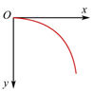

A． B．

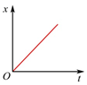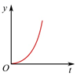

C． D．

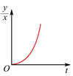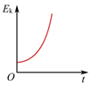

【分析】根据平抛运动水平方向匀速直线运动，竖直方向自由落体运动，结合运动的合成与分解法则，及运动学公式，与图象含义，即可一一求解。

【解答】解：AB、可将平抛运动分解成水平方向匀速直线运动，竖直方向自由落体运动，那么水平方向位移与时间成正比，即x＝v0t，而竖直位移与时间关系式y＝，两者是二次函数关系，故AB正确；



C、将竖直位移与水平位移之比，即为：，因此与t应该是成正比，故C错误；



D、由于有水平初速度，那么小球的动能为：Ek＝，因此动能Ek随时间t是二次函数关系，故D正确；



本题选择错误的，

故选：C。

【点评】考查平抛运动处理规律，掌握运动学公式的内容，理解运动的合成与分解应用。

10．（威信县校级期中）下列哪些因素会使“研究平抛运动”实验的误差增大（　　）

A．小球与斜槽之间有摩擦

B．安装斜槽时其末端水平

C．建立坐标系时，以斜槽末端端口位置为坐标原点

D．根据曲线计算平抛运动的初速度时，在曲线上取作计算的点离原点O较远

【分析】该实验成功的关键是：确保小球水平抛出，而且在运动过程中，水平方向的运动和竖直方向上的运动尽量不要受到影响，否则水平方向不是匀速竖直方向也不是自由落体了。

【解答】解：A、小球与斜槽之间的摩擦不影响平抛运动的初速度，不影响实验，故A错误。

B、安装斜槽末端水平，则初速度水平，使得小球的运动是平抛运动，没有影响，故B错误。

C、建立坐标系时，因为实际的坐标原点为小球在末端时球心在白纸上的投影，以斜槽末端端口位置为坐标原点，使得测量误差增大，故C正确。

D、根据曲线计算平抛运动的初速度时，在曲线上取作计算的点离原点O较远，可以减小误差，故D错误。

故选：C。

【点评】掌握如何让小球做平抛运动及平抛运动轨迹的描绘，并培养学生利用平抛运动规律去分析与解决问题的能力。

**二．多选题（共10小题）**

11．（山西月考）如图所示，斜面（倾角未知）上a、b、c三点等距，小球从a点正上方O点水平抛出，做初速度为v0的平抛运动，恰好落在b点。若仅使小球初速度大小变为v，其他条件不变，小球恰好落在c点。则下列判断可能正确的是（　　）

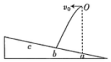

A．v＝v0 B．v＝2v0 C．v＝3v0 D．v＝4v0



【分析】根据平抛运动规律，确定若时间相等时，水平位移加倍，则初速度需加倍；再结合本题斜面，判断运动时间的变化，从而比较出初速度的变化。

【解答】解：小球从a点正上方O点抛出，做初速为v0的平抛运动，恰落在b点，改变初速度，落在c点，知水平位移变为原来的2倍，若时间不变，则初速度变为原来的2倍，由于竖直位移变小，则运动时间变短，则初速度大于2v0，可能为3v0或者4v0，故CD正确，AB错误。

故选：CD。

【点评】本题是平抛运动与斜面的结合，变化因素较多，对学生分析能力和思维能力有一定要求。

12．（九模拟）如图所示，在一个倾角为37°的长斜面底端O点正上方h＝1.7m的P点处将一小球以速度v0水平抛出，恰好垂直击中斜面上的Q点，sin37°＝0.6，重力加速度g＝10m/s2。下列说法正确的是（　　）

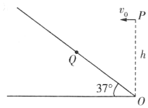

A．小球的初速度v0＝3m/s

B．Q点离O点的距离|QO|＝1.2m

C．保持h不变，将小球以2v0的速度水平抛出，则击中斜面的位置到O点的距离小于2|QO|

D．若抛出点高度变为2h，欲使小球仍能垂直击中斜面，小球的初速度应调整为v0



【分析】（1）根据平抛运动速度夹角的正切值等于位移夹角的正切值的两倍，可求出水平方向位移和竖直方向位移；

（2）由平抛运动可以分解为水平方向上的匀速直线运动和竖直方向上的自由落体运动可求出初速度；

（3）根据平抛运动的规律可判断小球分别以以2v0的速度水平抛出和若抛出点高度变为2h，欲使小球仍能垂直击中斜面这两种情况下的位移和初速度。

【解答】解：AB、如图甲所示，小球垂直击中斜面时，速度的偏转角θ＝53°，速度偏转角的正切值：tanθ＝tan53°

设小球落到Q点时的位移夹角为α，根据平抛运动规律的推论可知：tanθ＝2tanα

即tan53°＝2•



其中x＝



解得：y＝h＝×1.7m＝0.9m，x＝1.2m



|QO|＝＝m＝1.5m



由h﹣y＝gt2可知，小球在空中运动的时间t＝0.4s，初速度v0＝＝m/s＝3m/s，故A正确，B错误；



C、如图乙所示，保持h不变，将小球以2v0的速度水平抛出，若无斜面，则小球应击中Q′点，

实际击中点为轨迹与斜面的交点，显然离底端O点距离小于2|QO|，故C正确；

D、若抛出点高度变为2h，根据小球垂直击中斜面的规律可知y′＝m＝1.8m



小球下落的高度和水平位移均为原来的两倍，下落时间变为原来的倍，故小球的初速度应调整为原来的倍，故D正确；

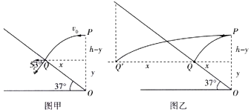

故选：ACD。

【点评】本题考查平抛运动的相关规律，平抛运动分解为水平的匀速直线运动和竖直方向的自由落体运动，分别求解，注意两个分运动具有等时性。

平抛运动速度夹角的正切值等于位移夹角的正切值的两倍。巧妙利用这个推论可以给解题带来方便。

13．（威宁县期末）如图所示，钢球从斜槽轨道末端A以v0的水平速度飞出，经过时间t落在斜靠的挡板AB中点。若钢球以另一速度v从轨道末端A水平飞出，恰好落在B端，则（　　）

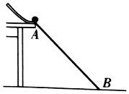

A．v大小为v0



B．v大小为2v0

C．钢球从A点运动到B点的时间为2t

D．钢球落在挡板中点和落在B点的速度方向平行

【分析】钢球做平抛运动，落到斜挡板上，斜挡板的倾角表示位移与水平方向的夹角，据此求解下落时间。

钢球落到B端，根据竖直位移确定运动时间，进一步确定初速度关系。

根据平抛运动规律分析速度与水平方向的夹角正切值等于位移与水平方向夹角正切值的二倍。

【解答】解：ABC、钢球做平抛运动，落到斜挡板上时，斜挡板的倾角表示位移与水平方向的夹角，tanθ＝＝，解得下落时间为：t＝，当钢球落到AB中点时，用时t，当钢球落到B端时，竖直高度为原来的2倍，t'＝，用时为原来的倍，即t'＝，则初速度为原来的倍，故A正确，BC错误；



D、钢球做平抛运动，落到斜挡板上时，斜挡板的倾角表示位移与水平方向的夹角，斜面倾角不变，则位移与水平方向的夹角不变，根据平抛运动的规律可知，速度与水平方向的夹角正切值等于位移与水平方向夹角正切值的二倍，则速度与水平方向的夹角不变，即钢球落在挡板中点和落在B点的速度方向平行，故D正确。

故选：AD。

【点评】此题考查了平抛运动的规律，解题的关键是根据钢球平抛运动的落点分析平抛初速度和运动的时间。

14．（龙凤区校级月考）如图所示，在地面上Q点正上方P点处以大小为v1的初速度水平抛出一个小球甲，同时在Q点以大小为v2的初速度斜向上抛出一个小球乙，v2＝2v1．若两球速度大小相同时相遇，则P点离地面的高度h及v2与水平方向的夹角θ满足的条件分别为（重力加速度为g）（　　）

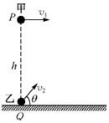

A．θ＝60° B．θ＝30° C．h＝ D．h＝



【分析】甲球做平抛运动，乙球做斜抛运动，将两运动分解为水平方向和竖直方向进行研究。抓住相同时间内水平位移相等，求解夹角和高度h。

【解答】解：AB、甲球做平抛运动，乙球做斜上抛运动，要使两球在空中相遇，则水平方向共速，即v1＝v2cosθ，其中v2＝2v1，θ＝60°，故A正确，B错误。

CD、设经过t时间，两球速度大小相同时相遇，则有：

gt＝v2sin60°﹣gt

h＝



求得：h＝，故C错误，D正确。



故选：AD。

【点评】此题考查了抛体运动的规律，解决本题的关键知道平抛运动和斜抛运动在水平方向和竖直方向上的运动规律，知道两种运动都是匀变速运动，加速度不变。

15．（山东一模）如图所示，在倾角为θ的斜面上的O点，与水平方向成60°角分别以速度v0和2v0两次抛出小球，小球先后打到斜面上的A、B两点，其中初速度是2v0的小球沿水平方向击中B点。则下列说法正确的是（　　）

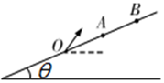

A．斜面的倾角为30°

B．击中B点的小球在空中的飞行时间为



C．初速度是v0的小球也一定沿水平方向击中A点

D．OA间的距离等于AB间的距离

【分析】小球做斜上抛运动，逆向分析做平抛运动，根据平抛运动的规律分析斜面倾角和飞行时间。

根据水平和竖直速度的运动规律求解上升时间，根据几何关系求解落点与抛出点间的距离。

【解答】解：A、研究以2v0的速度抛出的小球的运动，反向看作平抛运动，根据几何关系可知，落到斜面上末速度与水平方向的夹角为60°，斜面的倾角θ等于位移与水平方向的夹角，根据平抛运动的规律可知，速度与水平方向夹角正切值等于位移与水平方向夹角正切值的二倍，tan60°＝2tanθ，解得：tanθ＝，θ≠30°，故A错误；



B、继续反向研究击中B点的小球的运动，落地斜面上的竖直速度：vy＝2v0sin60°＝，空中飞行的时间：t＝＝，故B正确；



C、落到A点的小球斜上抛的水平分速度为：vx＝v0cos60°＝，竖直分速度为：vy＝v0sin60°＝，



设飞行时间为t0，则有位移关系：tanθ＝＝，解得：，



小球落到A点时，竖直末速度：vy′＝vy﹣gt0＝0，说明小球一定沿水平方向击中A点，故C正确；

D、小球落点A与抛出点O的距离为：L＝＝∝，即距离与初速度的平方成正比，故OB间的距离是OA间距离的4倍，OA间的距离等于AB间的距离的，故D错误。



故选：BC。

【点评】此题考查了斜上抛运动的规律，解答本题要知道斜上抛运动可以分解为竖直方向的竖直上抛运动和水平方向的匀速直线运动，逆向分析可以取得不错的效果。

16．（市中区校级期中）为了研究平抛物体的运动，可做下面的实验：如图甲所示，用小锤打击弹性金属片，B球就水平飞出，同时A球被松开，做自由落体运动，两球同时落到地面；如图乙所示的实验：将两个完全相同的斜滑道固定在同一竖直面内，最下端水平把两个质量相等的小钢球从斜面的同一高度由静止同时释放，滑道2与光滑水平板连接，则将观察到的现象是球1落到水平木板上击中球2，这两个实验说明 （　　）

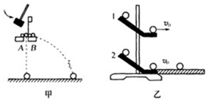

A．甲实验只能说明平抛运动在竖直方向做自由落体运动

B．乙实验只能说明平抛运动在水平方向做匀速直线运动

C．不能说明上述规律中的任何一条

D．甲、乙二个实验均能同时说明平抛运动在水平、竖直方向上的运动性质

【分析】在甲实验中，两球始终同时落地，则竖直方向上的运动规律相同，在乙实验中，两球相撞，知两球在水平方向上的运动规律相同，从而即可求解。

【解答】解：A、用小锤打击弹性金属片，B球就水平飞出，同时A球被松开，做自由落体运动，两球同时落到地面，知B球竖直方向上的运动规律与A球相同，即平抛运动竖直方向上做自由落体运动，故A正确；

B、把两个质量相等的小钢球从斜面的同一高度由静止同时释放，滑道2与光滑水平板连接，则将观察到的现象是球1落到水平木板上击中球2，知1球在水平方向上的运动规律与2球相同，即平抛运动在水平方向上做匀速直线运动，故B正确；

CD、由AB选项分析，可知，故CD错误。

故选：AB。

【点评】解决本题的关键知道平抛运动在水平方向上做匀速直线运动，在竖直方向上做自由落体运动，注意两实验设计的区别。

17．（海珠区月考）关于“研究物体平抛运动”实验，下列说法正确的是 （　　）

A．小球与斜槽之间有摩擦会增大实验误差

B．安装斜槽时其末端切线应水平

C．小球必须每次从斜槽上同一位置由静止开始释放

D．小球在斜槽上释放的位置离斜槽末端的高度尽可能低一些。

E．将木板校准到竖直方向，并使木板平面与小球下落的竖直平面平行

F．在白纸上记录斜槽末端槽口的位置O，作为小球做平抛运动的起点和所建坐标系的原点

【分析】研究平抛运动的轨迹，使每次小球从斜槽的同一位置由静止释放，做平抛运动，为减小空气阻力的影响，应选用密度大、体积小的钢球。

【解答】解：A、本实验运用描迹法，画出平抛运动的轨迹，求出初速度，小球与斜槽之间的摩擦对测量的结果准确性没有影响，故A错误；

B、为保证小球做平抛运动，安装斜槽时其末端切线必须水平，故B正确；

C、要保证小球的初速度相同，小球每次从斜槽上开始运动的位置必须相同，故C正确；

D、小球在斜槽上释放的位置离斜槽末端的高度不能太低，故D错误；

E、根据平抛运动的特点可知其运动轨迹在竖直平面内，因此在实验前，应使用重垂线调整面板在竖直平面内，即要求木板平面与小球下落的竖直平面平行，故E正确；

F、在白纸上记录斜槽末端槽口的位置O，小球做平抛运动的起点在球的球心处，即在O点上方r处，故F错误；

故选：BCE。

【点评】本题关键掌握实验注意事项，应知道实验的原理、实验注意事项，即可正确解题。注意如何让小球做平抛运动及平抛运动轨迹的描绘，明确该实验成功的关键，同时培养学生利用平抛运动规律去分析与解决问题的能力。

18．（长沙县月考）在做“研究平抛运动”的实验时，让小球多次沿同一轨道运动，通过描点法画出小球做平抛运动的轨迹。为了能较准确地描绘运动轨迹，下面列出了一些操作要求，你认为正确的是（　　）

A．通过调节使斜槽的末端保持水平

B．每次必须由静止释放小球

C．固定白纸的木板必须调节成竖直

D．每次释放小球的位置必须不同

E．将小球经过不同高度的位置记录在纸上，取下纸后，用直尺将点连成折线

【分析】保证小球做平抛运动必须通过调节使斜槽的末端保持水平，因为要画同一运动的轨迹，必须每次释放小球的位置相同，且由静止释放，以保证获得相同的初速度，实验要求小球滚下时不能碰到木板平面，避免因摩擦而使运动轨迹改变，最后轨迹应连成平滑的曲线。

【解答】解：A、通过调节使斜槽末端保持水平，是为了保证小球做平抛运动，故A正确；

BD、因为要画同一运动的轨迹，必须每次释放小球的位置相同，且由静止释放，以保证获得相同的初速度，故B正确，D错误；

C、固定白纸的木板必须调节成竖直，故C正确；

E、实验要求小球滚下时不能碰到木板平面，避免因摩擦而使运动轨迹改变，最后轨迹应连成平滑的曲线，故E错误。

故选：ABC。

【点评】解决平抛实验问题时，要特别注意实验的注意事项。在平抛运动的规律探究活动中不一定局限于课本实验的原理，要注重学生对探究原理的理解。

19．（绵阳期末）用如图所示的装置研究平抛运动。小锤打击弹性金属片，A球水平抛出，同时B球被松开，自由下落。忽略空气阻力。在实验中能够观察到的现象是（　　）

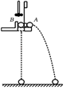

A．A、B两球同时落地

B．A球做曲线运动，B球做直线运动

C．A球在水平方向做匀速直线运动

D．B球在竖直方向做自由落体运动

【分析】用小锤打击弹性金属片，金属片把球A沿水平方向弹出，同时B球被松开自由下落，观察到两球同时落地。改变小锤打击力的大小，即可改变球A被弹出时的速度，两球仍然同时落地，可知A球在竖直方向上的运动规律与B球相同，说明平抛运动竖直方向上的分运动为自由落体运动。

【解答】解：ABC、根据装置图，两球由相同高度同时运动，能够观察到的现象是A做曲线运动，B做直线运动，两球同时落地；此现象说明A、B在竖直方向运动规律是相同的，即A球在竖直方向的分运动是自由落体运动，但是不能说明A球在水平方向做匀速直线运动，故AB正确，C错误；

D、B球被松开，自由下落，即B球在竖直方向做自由落体运动，故D正确。

故选：ABD。

【点评】本题图源自课本中的演示实验，通过该装置可以判断两球同时落地，可以验证做平抛运动的物体在竖直方向上做自由落体运动。

20．（深州市校级月考）在做“研究平抛运动”的实验时，让小球多次沿同一轨道运动，通过描点法画小球做平抛运动的轨迹。为了能较准确地描绘运动轨迹，下面列出了一些操作要求，正确的是（　　）

A．通过调节使斜槽的末端保持水平

B．每次释放小球的位置必须不同

C．每次必须由静止释放小球

D．将球的位置记录在纸上后，取下纸，用直尺将点连成折线

【分析】要小球做平抛运动，小球的初速度必需沿水平方向；要每次平抛运动的初速度相同，所以每次由静止释放小球的位置必须相同。平抛运动的轨迹是抛物线，将球的位置记录在纸上后，要用平滑的曲线将这些点连接。

【解答】解：A、要小球做平抛运动，小球的初速度必需沿水平方向，故必需使斜槽的末端保持水平，故A正确；

B、由于一次只能确定小球的一个位置，故要多次释放小球才行，而每次小球的轨迹必需相同，即每次平抛运动的初速度要相同，所以每次释放小球的位置必须相同，故B错误；

C、只有每次小球都由静止释放，才能保证小球每次都以相同的初速度做平抛运动，故C正确；

D、将球的位置记录在纸上后，取下纸并用平滑的曲线将这些点连接，所以平抛运动的轨迹是抛物线，故D错误；

故选：AC。

【点评】掌握了平抛运动的规律：水平方向做匀速直线运动，竖直方向做自由落体运动。就可顺利解决此类题目。

**三．填空题（共10小题）**

21．（江苏模拟）在距离地面45米处将一个质量为1千克的小球以10m/s水平抛出，小球在空中的飞行时间是　3　s，飞行中的加速度大小是　10　m/s2，水平飞行的距离是　30　m，小球落地时的速度大小是　10　m/s．



【分析】根据平抛运动的规律，水平方向上的匀速直线运动，和竖直方向上的自由落体运动，列方程求解即可．

【解答】解：小球做的是平抛运动，竖直方向上是自由落体运动，小球在空中的飞行时间是由高度决定的，根据h＝gt2，可得：t＝＝s＝3s，



水平飞行的距离是：x＝vt＝10×3＝30m，

根据动能定理可得：mgh＝mv2﹣mv02，



所以小球落地时的速度大小为：v＝＝10m/s．

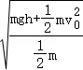

故答案为：3，10，30，10．



【点评】本题就是对平抛运动规律的直接考查，掌握住平抛运动的规律就能轻松解决．

22．（红塔区校级月考）如图为甲同学描绘的平抛运动轨迹，O为抛出点，按图上的数据，求得小球的初速度v0＝　0.6　m/s。（取g＝10m/s2）

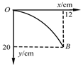

【分析】根据平抛运动水平方向匀速直线运动x＝v0t和竖直方向自由落体运动y＝gt2可以求出物体的初速度，从而即可求解。



【解答】解：O为抛出点，根据平抛运动规律得：

竖直方向h＝gt2；



解得：t＝＝s＝0.2s



根据水平方向匀速直线运动，

由x＝v0t

解得：v0＝＝m/s＝0.6m/s；



故答案为：0.6。

【点评】解决本题的关键是掌握处理平抛运动的方法，平抛运动在水平方向上做匀速直线运动，在竖直方向上做自由落体运动，熟练应用匀变速直线运动的规律解决实验问题。

23．（娄底期末）将一个物体以5m/s 的初速度从1.25m的高度水平抛出，不计空气阻力，重力加速度g＝10m/s2，则物体落地时竖直方向的分速度为　5　m/s，落地时速度方向与水平地面的夹角θ＝　45°　．

【分析】平抛运动在水平方向上做匀速直线运动，在竖直方向上做自由落体运动，根据高度求出落地的竖直分速度，根据几何关系求出落地时速度方向与水平地面的夹角θ．

【解答】解：竖直分速度为：



落地时速度与水平方向的夹角θ，有：，



解得：θ＝45°

故答案为：5，45°

【点评】解决本题的关键知道平抛运动在水平方向和竖直方向上的运动规律，知道平抛运动的时间由高度决定，与初速度无关，难度不大．

24．（沈阳期中）如图，水平地面上有一个坑，其竖直截面为半圆，圆心为O，ab为沿水平方向的直径．若在a点以初速度v1沿ab方向抛出一小球，小球运动t1时间后击中坑壁上的c点；若在a点以较大的初速度v2沿ab方向抛出另一小球，小球运动t2时间后击中坑壁上的d点．已知oc、od与ab的夹角均为60°，不计空气阻力，则t1：t2＝　1：1　，v1：v2＝　1：3　．

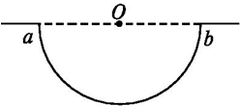

【分析】根据几何关系得出两球下落的高度之比，根据位移时间公式求出运动的时间之比，结合水平位移之比求出初速度之比．

【解答】解：因为直线Oc、Od与ab的夹角均为60°，根据几何关系知，下降的高度相等，根据h＝得，运动的时间相等，



即：t1：t2＝1：1．

c的水平位移为：，



d的水平位移为：，



根据x＝vt知，v1：v2＝1：3．

故答案为：1：1，1：3

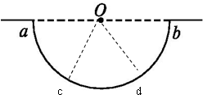

【点评】解决本题的关键知道平抛运动在水平方向和竖直方向上的运动规律，结合运动学公式灵活求解．

25．（禅城区期中）在交通事故中，测定碰撞瞬间汽车的速度对于事故责任的认定具有重要的作用，《中国汽车驾驶员》杂志曾给出一个估算碰撞瞬间车辆速度的公式：v＝式中△L是被水平抛出的散落在事故现场路面上的两物体A、B沿公路方向上的水平距离，h1、h2分别是散落物A、B在车上时的离地高度．只要用米尺测量出事故现场的△L、h1、h2三个量，根据上述公式就能够估算出碰撞瞬间车辆的速度．根据所学知识，可知A、B落地时间差与车辆速度　无关　（填“有关”或“无关”），由上面的公式可推算出A、B落地时间差和车辆碰撞瞬间速度的乘积等于　△L　．



【分析】A、B两物体离开汽车后做平抛运动，平抛运动的初速度等于汽车当时的速度．平抛运动的时间由高度决定，与初速度无关．平抛运动的时间和初速度共同决定水平位移，求出水平位移差看与什么因素有关．

【解答】解：A、B两物体离开车后都做平抛运动，在竖直方向：h＝gt2，运动时间：t＝，两物体的运动时间与初速度无关，落地时间差与车辆的速度无关；



A、B两个物体做平抛运动的水平位移之差为：△x＝xA﹣xB＝v0tA﹣v0tB＝v0•（t1﹣t2）＝v0•△t＝△L；

故答案为：无关；△L

【点评】解决本题的关键知道平抛运动的时间由高度决定，以及知道A、B两物体离开汽车后做平抛运动，平抛运动的初速度等于汽车当时的速度．

26．（凉州区校级期中）（1）在做“研究平抛运动”实验时，除了木板、小球、斜槽、铅笔、图钉之外，下列器材还需要有的有　CE　；

A．游标卡尺

B．秒表

C．坐标纸

D．天平

E．重垂线

F．弹簧测力计

（2）实验中，下列说法中正确的是　AB　；

A．应使小球每次从斜槽上同一位置自由滑下

B．要使描出的轨迹更好的反映真实运动，记录的点应适当多一些

C．斜槽轨道必须光滑

D．斜槽轨道末端可以不水平

（3）引起实验结果偏差较大的原因不可能的是　C　。

A．安装斜槽时，斜槽末端切线方向不水平

B．确定Oy轴时，没有用重垂线

C．斜槽不是绝对光滑的，有一定摩擦

D．空气阻力对小球运动有较大影响

【分析】（1）根据实验的原理确定所需测量的物理量，从而确定所需的器材；

（2）根据实验的原理以及操作中的注意事项确定正确的操作步骤；

（3）在做平抛物体运动的实验中，实验成功的关键是小球每次能否以相同的水平速度做平抛运动，在具体操作中，无论是影响水平方向的运动，还是影响竖直方向上的运动，都会引起实验误差。

【解答】解：（1）在做“研究平抛物体的运动”实验时，除了木板、小球、斜槽、铅笔、图钉之外，下列器材中还需要重锤线，确保小球抛出是在竖直面内运动，还需要坐标纸，便于确定小球间的距离。而游标卡尺、秒表、天平、弹簧测力计与实验原理无关，

故选：CE。

（2）AC、为了保证小球的初速度相等，每次让小球从斜槽的同一位置由静止释放，斜槽轨道不一定需要光滑，故A正确，C错误；

B、需使描出的轨迹更好地反映真实运动，记录的点应适当多一些，故B正确；

D、为了保证小球的初速度水平，应使斜槽轨道末端切线水平，故D错误。

故选：AB。

（3）A、当斜槽末端切线没有调整水平时，小球脱离槽口后并非做平抛运动，但在实验中，仍按平抛运动分析处理数据，会造成较大误差，故斜槽末端切线不水平会造成误差，故A正确；

B、确定Oy轴时，没有用重锤线，就不能调节斜槽末端切线水平，所以会引起实验误差，故B正确；

C、只要让它从同一高度、无初速开始运动，在相同的情形下，即使球与槽之间存在摩擦力，仍能保证球做平抛运动的初速度相同，因此，斜槽轨道不必要光滑，所以不会引起实验误差，故C错误；

D、空气阻力对小球运动有较大影响时，物体做的就不是平抛运动了，平抛的规律就不能用了，所以会引起实验误差，故D正确。

本题选择错误的，

故选：C。

故答案为：（1）CE；（2）AB；（3）C。

【点评】研究平抛物体运动的规律，在实验时就要保证物体做的是平抛运动，特别是初速度，由于需要多次的运动，还要保证每次的平抛初速度在水平方向且相同，所有对实验各个方面的要求都要做到。解决本题的关键知道实验的原理以及注意事项，知道平抛运动在水平方向和竖直方向山的运动规律，结合运动学公式和推论灵活求解。

27．（袁州区校级期中）试根据平抛运动原理设计“测量弹射器弹丸出射初速度”的实验方案，提供的实验器材为弹射器（含弹丸，见图）、铁架台（带有夹具）、米尺．

（1）在安装弹射器时应注意　弹射器水平放置　；

（2）实验中需要测量的量为　高度h，水平位移x　；

（3）计算公式为　v0＝x　．



【分析】为了保证小球做平抛运动，弹射器需水平．平抛运动在水平方向上做匀速直线运动，竖直方向上做自由落体运动，结合水平位移和竖直位移求出平抛运动的初速度．

【解答】解：（1）为了保证小球做平抛运动，即初速度水平，弹射器必须水平．

（2、3）根据h＝gt2得，t＝



则初速度v0＝＝x．



需要测量高度h，水平位移x．

故答案为：（1）弹射器水平放置，（2）高度h，水平位移x，（3）v0＝x．



【点评】解决本题的关键知道平抛运动在水平方向和竖直方向上的运动规律，结合运动学公式灵活求解．

28．（浙江期中）如图所示，为一小球做平抛运动的闪光照片的一部分，图中背景方格的边长均为1.25cm，如果取g＝10m/s2，那么：

（1）照相机的闪光频率是　20　Hz；

（2）小球运动的初速度大小是　0.75　m/s；

（3）小球运动至C点的竖直速度是　1.5　m/s。

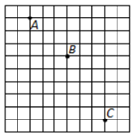

【分析】（1）根据竖直方向上连续相等时间内的位移之差是一恒量求出相等的时间间隔，从而得出闪光的频率；

（2）根据水平位移和时间间隔求出小球运动的初速度；

（3）根据某段时间内的平均速度等于中间时刻的瞬时速度求出B点的竖直分速度，结合速度时间公式求出C点的竖直分速度。

【解答】解：（1）在竖直方向上，根据△y＝2L＝gT2得：

T＝＝s＝0.05s，



则闪光的频率为：f＝＝Hz＝20Hz。



（2）小球运动的初速度为：v0＝＝m/s＝0.75m/s。



（3）B点的竖直分速度为：vyB＝＝m/s＝1m/s，



则有：vyC＝vyB+gT＝1m/s+10×0.05m/s＝1.5m/s。

故答案为：（1）20；（2）0.75；（3）1.5。

【点评】解决本题的关键知道平抛运动在水平方向和竖直方向上的运动规律，结合运动学公式和推论灵活求解，难度不大。

29．（湖北期末）在做“研究平抛运动”的实验时，让小球多次沿同一轨道运动，通过描点法画小球做平抛运动的轨迹。

（1）为了能较准确地描绘运动轨迹，下面列出了一些操作要求，正确的是　A　。

A．调节斜槽使其末端保持水平

B．每次释放小球的位置可以不同

C．每次释放小球的速度可以不同

D．将球的位置记录在纸上后，取下纸，用直尺将点连成折线

（2）某同学通过正确操作实验后在白纸上记录了抛物线轨迹，x轴沿水平方向，如图所示。则可判断坐标系中原点O点　不是　（填“是”或“不是”）抛出点，由图中数据可求出平抛物体的初速度大小为　4.0　m/s。（g＝10m/s2，结果保留两位有效数字）

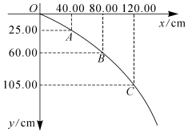

【分析】（1）根据实验的原理以及注意事项，即可判定；

（2）知道平抛运动在水平方向和竖直方向上的运动规律，结合运动学公式和推论灵活求解。

【解答】解：（1）A、调节斜槽末端切线水平是为了保证小球做平抛运动，故A正确；

BC、研究平抛运动的实验中，小球每次必须从同一位置由静止释放，从而保证小球平抛时的初速度相同，故BC错误；

D、平抛的轨迹应是抛物线，故D错误。

故选：A。

（2）如果坐标原点是抛出点的话，由于OA、AB、BC的水平位移相等，故时间间隔相等，

根据匀变速直线运动的推论：初速度为零的匀变速直线运动，在相邻相等时间间隔内的位移之比为1：3：5，题中yOA：yAB：yBC＝5：7：9，

故坐标原点O不是抛出点。

设A到B的时间间隔为T，则B到C的时间间隔也为T，

在竖直方向上，根据yBC﹣yAB＝gT2，

解得：T＝＝ s＝0.1s，



则初速度v0＝＝m/s＝4.0m/s



故答案为：（1）A；（2）不是；4.0。

【点评】解决本题的关键知道实验的原理以及操作注意事项，掌握平抛运动处理规律，及运动学公式合理选取，注意理解：只有初速度为零的匀变速直线运动，在相邻相等时间间隔内的位移之比才为1：3：5。

30．（甘南县校级期末）如图所示为一小球做平抛运动闪光照片的一部分，图中背景格的边长均为5cm，如果g取10m/s2，求：

（1）闪光频率是　10　Hz；

（2）小球运动的水平分速度的大小是　1.5　m/s；

（3）小球经过B点时速度的大小是　2.5　m/s。

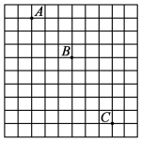

【分析】（1）平抛运动在竖直方向上是匀变速运动，由BC和AB之间的距离差可以求出时间间隔，再由频率与周期关系，即可求解；

（2）在水平方向上是匀速直线运动，由ABC三点在水平方向上的位移，和两点之间的时间间隔，可以求得水平速度，也就是小球的初速度；

（3）B点水平速度与初速度相等，再求出竖直方向的速度，求它们的合速度，就是B的速度。

【解答】解：（1）在竖直方向上有：△h＝gT2，其中△h＝（5﹣3）×5cm＝10cm＝0.1m，

代入求得：T＝＝0.1s，



那么闪光频率是f＝＝10Hz；



（2）水平方向匀速运动，有：s＝v0t，其中s＝3L＝15cm＝0.15m，t＝T＝0.1s，

代入解得：v0＝＝1.5m/s。



（3）根据匀变速直线运动中，时间中点的瞬时速度等于该过程的平均速度，在B点有：

vBy＝＝＝2m/s



所以B点速度为：vB＝＝＝2.5m/s；



故答案为：（1）10；（2）1.5；（3）2.5。

【点评】对于平抛运动问题，一定明确其水平和竖直方向运动特点，尤其是在竖直方向熟练应用匀变速直线运动的规律和推论解题。

**四．计算题（共10小题）**

31．（河南月考）如图所示，斜面ABC放置在水平面上，斜面高度BC为4h，底部AB长度为3h，D在A点正上方且与C点等高。不计空气阻力，重力加速度为g。

（1）在C点，把小球以初速度v0向左水平抛出又落回斜面，求小球在距离斜面最远位置时的速度大小；

（2）在C点，把小球以初速度v0向左水平抛出，求小球落在斜面上时的速度大小和速度与水平方向夹角的正切值；

（3）在D点，把小球水平向右抛出垂直撞在斜面上，求此时小球水平方向和竖直方向的位移大小。

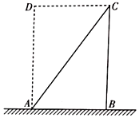

【分析】（1）根据小球距离斜面最远时速度与斜面平行求速度；

（2）根据小球落在斜面上时，竖直位移与水平位移之比等于斜面倾角的正切值，求得时间，然后再求速度；

（3）垂直撞在斜面上，即已知了末速度的方向，据此可求位移与水平方向夹角的正切值，然后用水平和竖直位移根据几何关系列方程即可求得。

【解答】解：（1）斜面的倾角设为θ，则：，所以θ＝53°



小球距离斜面最远时速度与斜面平行（如图1）：



解得：



（2）小球落到斜面上（如图1），

平抛运动水平位移：x＝v0t

竖直位移：



由几何关系可知：



解得：



落在斜面上时的速度：



解得：



速度与水平方向夹角设为α，则：



解得：



（3）垂直撞在斜面上时的速度与水平方向成夹角β，如图2，

则有：



从抛出到落在斜面的位移与水平方向夹角为γ

则有：＝，则



设水平位移为x，由几何关系可知，



联立解得：、。



答：（1）小球在距离斜面最远位置时的速度大小为；



（2）小球落在斜面上时的速度大小为，速度与水平方向夹角的正切值为；



（3）此时小球水平方向位移大小为和竖直方向的位移大小为。

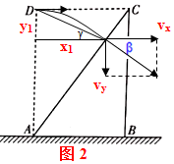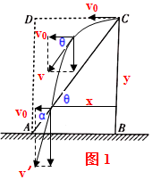

【点评】本题考查了平抛运动规律，此题的难点在于分析利用各种几何关系，注意抛物线的两个数学规律：（1）末速度的反向延长线过水平位移的中点；（2）末速度与水平方向夹角的正切值是位移与水平方向夹角正切值的2倍。

32．（武平县校级月考）如图所示，在倾角为α的斜坡顶端沿水平方向抛出一石块，测得石块落在距离抛出点为s的地方。求：

（1）石块抛出的初速度大小v0；

（2）若石块的水平初速度为3v0，则石块落在距抛出点多远的地方（设斜坡足够长，空气阻力不计）；

（3）若石块的水平初速度为v0，求石块距斜坡的最远距离是多少（设斜坡足够长，空气阻力不计）。

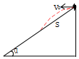

【分析】（1）根据竖直位移和水平位移的关系，求解初速度。

（2）同理，当初速度增大为原来3倍时，根据平抛运动的规律分析石块落在距抛出点多远的地方。

（3）当石块的速度方向与斜抛平行时，石块到斜坡的距离最大，由此即可求出。

【解答】解：（1）石块做平抛运动，根据石块落在距抛出点s的地方可得出水平与竖直距离，由平抛运动规律得：

scosα＝v0t

ssinα＝



联立解得：v0＝。



（2）当速度变为3v0时，设石块落在距抛出点s'的地方，由平抛运动规律得：

s'cosα＝3v0t'

s'sinα＝



联立解得：s'＝9s。

（3）把石块的速度和重力加速度分别沿斜坡和垂直斜坡分解，设垂直斜坡方向为y方向，

vy＝v0sinα

gy＝gcosα

根据速度﹣位移公式可知：



联立解得：y＝。



答：（1）石块抛出的初速度大小为。



（2）若石块的水平初速度为3v0，则石块落在距抛出点9s的地方。

（3）若石块的水平初速度为v0，求石块距斜坡的最远距离是。



【点评】此题考查了平抛运动的规律，解决本题的关键知道平抛运动在水平方向和竖直方向上的运动规律，结合运动学公式灵活求解。

33．（顺庆区校级月考）如图所示，足够长的斜面与水平面夹角α＝37°，斜面上有一质量M＝3kg的长木板，斜面底端挡板高度与木板厚度相同。m＝1kg的小物块（可视为质点）从空中某点以v0＝3m/s水平抛出，抛出同时木板由静止释放，小物块下降h＝0.8m掉在木板前端，碰撞时间极短可忽略不计，碰撞瞬间物块垂直斜面分速度立即变为零。碰后两者向下运动，小物块恰好在木板与挡板碰撞时在挡板处离开木板。已知木板与斜面间动摩擦因数μ＝0.5，木板上表面光滑，木板与挡板每次碰撞均无能量损失，g＝10m/s2，求：

（1）小物块与木板碰前瞬间，小物块的速度大小和方向？

（2）木板至少多长小物块才没有从木板后端离开木板？

（3）木板前端最初位置离挡板的距离？

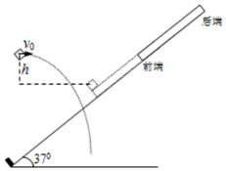

【分析】（1）小物块做平抛运动，根据下降的高度求出平抛运动的时间，从而得出物块与木板相碰前竖直分速度，结合平行四边形定则求出小物块的速度大小和方向；

（2）要使物块不从木板后端离开，临界情况是速度相等时恰好不离开，结合牛顿第二定律求出木板和物块的加速度，根据运动学公式，抓住临界情况求出木板的最小长度；

（3）根据运动学公式求出物块滑上木板前木板的位移，抓住小物块恰好在木板与挡板碰撞时在挡板处离开木板，结合物块和木板的加速度大小，运用运动学公式求出运动的时间以及木板的位移，从而得出木板前端最初位置离挡板的距离。

【解答】解：（1）小物块做平抛运动，根据h＝得，平抛运动的时间：t＝，



与斜面相碰时竖直分速度：vy＝gt＝10×0.4m/s＝4m/s，

根据平行四边形定则得，碰撞前小物块的速度：，



设速度方向与竖直方向的夹角为θ，则有：，



解得：θ＝37°，即速度方向与斜面垂直。

（2）根据牛顿第二定律得，物块未滑上木板的加速度：＝10×0.6m/s2﹣0.5×10×0.8m/s2＝2m/s2，



物块滑上木板后木板的加速度：＝＝，



物块下滑的加速度：＝6m/s2，



物块落在斜面上后的初速度为零，此时木板的速度v1＝a1t＝2×0.4m/s＝0.8m/s，

小物块没有从木板后端离开，临界情况是此时速度相等，设经过△t时间速度相等，

则有：a3△t＝v1+a2△t，

Lmin＝v1△t+a2△t2﹣a3△t2，



代入数据，联立解得：△t＝0.15s，Lmin＝0.06m；

（3）小物块平抛过程木板下移的距离：x1＝；



小物块恰好在木板与挡板碰撞时在挡板处离开木板，

两者相碰到小物块离开，木板运动的距离：x2＝，



代入数据解得：t2＝0.3s，x2＝0.27m，

木板在斜面上通过路程：x＝x1+x2＝0.16m+0.27m＝0.43m。

答：（1）小物块与木板碰前瞬间，小物块的速度大小为5m/s，方向与斜面垂直；

（2）木板至少为0.06m，小物块才没有从木板后端离开木板；

（3）木板前端最初位置离挡板的距离为0.43m。

【点评】本题考查了滑板模型与平抛运动的综合运用，理清物块和木板在整个过程中的运动规律是解决本题的关键，抓住临界情况，结合牛顿第二定律和运动学公式灵活求解。

34．（秦都区校级月考）从某高处以6m/s的初速度、以30°抛射角斜向上抛出一石子，落地时石子的速度方向和水平线的夹角为60°，求石子在空中运动的时间和抛出点离地面的高度（g取10m/s2）．

【分析】斜抛运动可以分解为水平方向的匀速直线运动和竖直方向的自由落体运动，对竖直方向进行分析，根据竖直上抛运动规律即可明确运动时间和高度．

【解答】解：如图所示，石子落地时的速度方向和水平线的夹角为60°，

则＝，即vy＝ vx＝ v0cos 30°＝×6× m/s＝9 m/s．



取竖直向上为正方向，落地时竖直速度向下，则

﹣vy＝v0sin 30°﹣gt，

解得t＝1.2 s．

由竖直方向位移公式得

h＝v0sin 30°×t﹣gt2＝3×1.2 m﹣5×1.22 m＝﹣3.6 m，



负号表示落地点比抛出点低．

答：石子在空中运动的时间和抛出点离地面的高度分别为1.2 s和3.6 m．

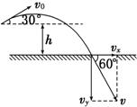

【点评】本题就是对斜抛运动规律的考查，斜抛运动可以分解为在水平方向上的匀速直线运动，和竖直方向上的竖直上抛运动规律来求解．

35．（天津模拟）2020年3月7日上午，韩国国防部发布消息，韩国已部署萨德系统，萨德系统射程可达300千米，可防御半径为200千米，拦截高度可达40～150千米，可防御洲际弹道导弹。对我国东北和华北大部分地区的安全将构成严重威胁。我国在一次导弹拦截试验中，一个可视为质点的导弹P质量为100Kg与地面成一定角度从地面发射，计算机描绘出导弹P上升轨迹的一部分如图所示。A、B、C为轨迹上的三个点，测得AB、BC水平方向距离均为4m，AB竖直方向距离为3.95m，BC竖直方向距离为4.05m，其中B点纵坐标为YB＝45m，此时计算机立即启动另一质量为200Kg的拦截导弹Q．当导弹P运动到最高点时，与反向水平飞来的导弹Q发生弹性碰撞（设碰撞时间极短），导弹P恰好沿原路径返回。（设导弹飞行中只受重力，重力加速度为g）。

求：（1）导弹P与导弹Q碰撞前的瞬间导弹P的速度VP

（2）导弹P运动到最高点的坐标（X，Y）

（3）导弹P与导弹Q碰撞前的瞬间导弹Q的速度VQ。

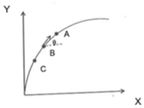

【分析】（1）将导弹的运动分解为水平方向和竖直方向，根据竖直方向连续相等时间内的位移之差是一恒量求出相等的时间间隔，结合水平位移和时间间隔求出水平方向的分速度，即可得出导弹P与导弹Q碰撞前的速度大小。

（2）根据竖直方向上某段时间内的平均速度等于中间时刻的瞬时速度求出B点的竖直分速度，结合速度位移公式求出B点距离最高点的高度，从而得出最高点的纵坐标，根据最高点的坐标求出与运动的时间，结合初速度和时间求出最高点的横坐标。

（3）由于碰撞后导弹P沿原路径返回，可知导弹P碰撞前后瞬间速度大小相等，方向相反，结合动量守恒和机械能守恒求出导弹P与导弹Q碰撞前的瞬间导弹Q的速度。

【解答】解：（1）将导弹的运动分解为水平方向和竖直方向，在竖直方向上有：

yBC﹣yAB＝gt2

代入数据解得：t＝0.1s，

则有：vP＝v0＝＝40m/s。



（2）在竖直方向上有：vyB＝。



B距最高点的竖直高度为hB有：hB＝，



最高点距地面的竖直高度为：y＝hB+YB＝125m。

根据y＝得：



t＝，



x＝vPt＝40×5m＝200m。

则导弹在最高点的坐标为：x＝200m，y＝125m。

（3）根据动量守恒和能量守恒得：

m1vP﹣m2vQ＝﹣m1vp+m2vQ′，

，



代入数据联立解得：vQ＝20m/s。

答：（1）导弹P与导弹Q碰撞前的瞬间导弹P的速度为40m/s；

（2）导弹P运动到最高点的坐标为（200m，125m）；

（3）导弹P与导弹Q碰撞前的瞬间导弹Q的速度为20m/s。

【点评】解决本题的关键是掌握处理曲线运动的方法，会根据物体的受力去分析分运动的运动规律，结合运动学公式，抓住等时性进行求解，知道弹性碰撞的过程中动量守恒、机械能守恒。

36．（西城区校级期中）某同学在做“研究平抛运动”的实验中，忘记记下小球做平抛运动的起点位置O，图中A点为物体运动一段时间后的位置（A不是抛出点），B和C为小球运动轨迹上的点，位置坐标分别为（40cm，40cm）和（80cm，120cm），如图所示。（g取10m/s2）求：

（1）物体做平抛运动的初速度大小是多少？

（2）A点在竖直方向的分速度大小是多少？

（3）抛出的起点位置O的坐标是多少？

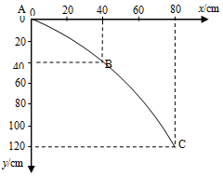

【分析】（1）根据竖直方向上连续相等时间内的位移之差是一恒量求出相等的时间间隔，结合水平位移和时间间隔求出小球抛出的初速度；

（2）根据某段时间内的平均速度等于中间时刻的瞬时速度求出B点的竖直分速度，再依据速度公式，求解A点在竖直方向的分速度大小；

（3）依据速度位移公式求出抛出点到A点的竖直位移与水平位移，从而得出抛出的起点位置O的坐标。

【解答】解：（1）在竖直方向上，根据△y＝gT2得相等的时间间隔为：T＝＝s＝0.2s



则小球抛出的速度为：v0＝＝m/s＝2m/s。



（2）B点的竖直分速度为：vBy＝＝m/s＝3m/s，



由速度公式，则A点在竖直方向的分速度大小是：vAy＝vBy﹣gT＝3m/s﹣10×0.2m/s＝1m/s。

（3）抛出点到A点的竖直位移为：yA＝＝m＝0.05m＝5cm



则抛出点距离A点的时间为：t＝＝s＝0.1s



那么抛出点距离A点水平距离为：x＝v0t＝2×0.1m＝0.2m＝20cm。

则抛出的起点位置O的坐标是（﹣20cm，﹣5cm）。

答：（1）物体做平抛运动的初速度大小是2m/s；

（2）A点在竖直方向的分速度大小是1m/s；

（3）抛出的起点位置O的坐标是（﹣20cm，﹣5cm）。

【点评】解决本题的关键知道实验的原理和注意事项，知道平抛运动在水平方向和竖直方向上的运动规律，结合运动学公式和推论灵活求解，注意A点不是抛出点。

37．（眉山期中）同学们参照伽利略时期演示平抛运动的方法制作了如图所示的实验装置．图中水平放置的底板上竖直地固定有M板和N板．M板上部有一半径为R的圆弧形的粗糙轨道，P为最高点，Q为最低点，Q点处的切线水平，距底板高为H．N板上固定有三个圆环．将质量为m的小球从P处静止释放，小球运动至Q飞出后无阻碍地通过各圆环中心，落到底板上距Q水平距离为L处．不考虑空气阻力，重力加速度为g．求：



（1）距Q水平距离为的圆环中心到底板的高度；



（2）小球运动到Q点时速度的大小；

（3）小球运动到Q点时对轨道压力的大小和方向．

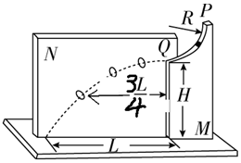

【分析】（1、2）平抛运动在水平方向上做匀速直线运动，在竖直方向上做自由落体运动，根据水平位移和竖直位移得出初速度，从而得出通过所用的时间，根据位移时间公式求出下降的位移，从而得出距Q水平距离为的圆环中心到底板的高度；



（3）根据牛顿第二定律得出支持力的大小，从而得出压力的大小和方向．

【解答】解：（1）由平抛运动的规律，L＝vt ①

H＝gt2 ②



又＝vt1 ③



H1＝g④



由①②③④联立解得H1＝．



所以距Q水平距离为的圆环中心离底板的高度△H＝H﹣H1＝H．



（2）由平抛运动的规律解得：v＝＝L．



（3）在Q点由牛顿第二定律，有FN﹣mg＝，



解得：FN＝mg（）．



由牛顿第三定律，小球在Q点对轨道的压力F′＝FN＝mg（），方向竖直向下．



答：（1）距Q水平距离为的圆环中心到底板的高度为H；



（2）小球运动到Q点时速度的大小为L；



（3）小球运动到Q点时对轨道压力的大小为mg（），方向竖直向下．



【点评】本题考查了圆周运动和平抛运动的综合运用，知道平抛运动在水平方向和竖直方向上的运动规律以及圆周运动向心力的来源是解决本题的关键．

38．（迎泽区校级月考）某同学描绘出钢球做平抛运动的轨迹及数据如图所示，据图象求钢球做平抛运动的初速度为多少？

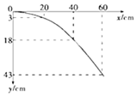

【分析】根据竖直方向上连续相等时间内的位移之差是一恒量求出相等的时间间隔，结合水平位移和时间间隔求出初速度。

【解答】解：竖直方向：在连续相等的时间T内的位移分别为y2＝（18﹣3）cm＝15 cm，y3＝（43﹣18）cm＝25 cm，

则由△y＝gT2得，T＝＝s＝0.1 s。



再根据水平方向的位移x＝v0t，

解得v0＝＝m/s＝2 m/s。



答：钢球做平抛运动的初速度为2m/s。

【点评】解决本题的关键知道平抛运动在水平方向和竖直方向上的运动规律，结合运动学公式和推论灵活求解。

39．（湖北月考）如图所示，是某次研究小球做平抛运动过程得到的频闪照片的一部分。已知背景正方形的边长为b，闪光频率为f。求：（各问的答案均用b、f表示）

（1）当地的重力加速度g的大小；

（2）小球通过C点瞬时速度vC的大小；

（3）小球从开始平抛到运动到A位置经历的时间tA。

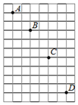

【分析】正确应用平抛运动规律：水平方向匀速直线运动，竖直方向自由落体运动；解答本题的突破口是利用在竖直方向上连续相等时间内的位移差等于常数，解出重力加速度g的大小，然后进一步根据匀变速直线运动的规律、推论求解。

【解答】解：（1）平抛运动竖直方向可看成自由落体运动，依据相邻的连续相等的时间内位移之差相等，则有：△y＝gt2，

其中△y＝b，t＝



解得：g＝bf2

（2）竖直分运动中，C是自由落体从B到D的中间时刻，可得：＝，



在水平分运动中，vCx＝＝2bf，



再由勾股定理，那么vC＝＝



（3）由vCy＝gtC，得：tC＝，



而AC时间间隔为：tAC＝



因此从开始平抛到运动到A位置经历的时间为：tA＝tC﹣tAC＝﹣＝



答：（1）当地的重力加速度g的大小g＝bf2；

（2）小球通过C点瞬时速度vC的大小；



（3）小球从开始平抛到运动到A位置经历的时间。



【点评】对于平抛运动问题，一定明确其水平和竖直方向运动特点，尤其是在竖直方向熟练应用匀变速直线运动的规律和推论解题。

40．（湖南期中）在竖直墙面上固定一张方格纸，小方格的边长a＝0.05m，小方格的边水平（或竖直），紧靠纸面水平抛出一个小球（小球的运动轨迹与纸面平行，小球运动中没有与纸面接触），用频闪照相机每隔T＝0.1s记录一次小球运动中的位置，记录结果的一部分如图所示（A点并非平抛初位置），不计空气阻力，求：

（1）小球的平抛初速v0；

（2）小球从A位置运动到C位置的过程中在竖直方向的平均速度；



（3）重力加速度g；

（4）小球经过A位置时速度的竖直分量vAy。

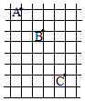

【分析】明确平抛运动规律，分别对水平和竖直方向进行分析，根据水平方向上的匀速直线运动规律和竖直方向上的自由落体规律进行分析，即可列式求解，注意竖直方向中匀变速直线运动规律相关结论的应用，如△y＝gT2和平均速度公式的应用等。

【解答】解：从小方格的纸记录轨迹可看出从A→B→C的水平位移一样，都为2a，说明各段的时间相等，可知：

2a＝v0T，

解得：v0＝＝m/s＝1m/s；



（2）竖直方向为匀变速直线运动，由图可知，小球从A位置运动到C位置的过程，下落高度为6a；

则有：6a＝×2T



解得：＝1.5m/s；



（3）由图可知两相邻时间内的竖直高度差为2a；根据匀变速直线运动规律可知：

△y＝gT2

解得：g＝＝m/s2＝10m/s2



（4）对竖直方向分析，根据平均速度公式可知：vBy＝y



vAy＝vBy﹣gT＝﹣gT



解得：vAy＝0.5m/s；

答：（1）小球的平抛初速v0为1m/s；

（2）小球从A位置运动到C位置的过程中在竖直方向的平均速度为1.5m/s



（3）重力加速度g为10m/s2

（4）小球经过A位置时速度的竖直分量vAy为0.5m/s

【点评】本题考查平抛运动规律，要求能明确平抛运动分解为：水平方向的匀速直线运动，竖直方向的自由落体运动。分析小球水平方向和竖直方向的运动特点，充分利用匀变速直线运动的规律来求解。

**五．解答题（共10小题）**

41．（南城县校级月考）抛体运动在各类体育运动项目中很常见，如乒乓球运动．现讨论乒乓球发球问题，设球台长2L、网高h，乒乓球反弹前后水平分速度不变，竖直分速度大小不变、方向相反，如图所示，且不考虑乒乓球的旋转和空气阻力．（设重力加速度为g）

（1）若球在球台边缘O点正上方高度为h1处以速度v1水平发出，落在球台的P1点（如图1实线所示），求P1点距O点的距离x1．

（2）若球在O点正上方以速度v2水平发出，恰好在最高点时越过球网落在球台的P2点（如图虚线所示），求v2的大小．

（3）若球在O点正上方水平发出后，球经反弹恰好越过球网且刚好落在对方球台边缘P3处，求发球点距O点的高度h3．

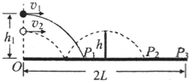

【分析】（1）根据高度求出平抛运动的时间，再根据初速度和时间求出水平位移．

（2）若球在O点正上方以速度v2水平发出，恰好在最高点时越过球网，知平抛的高度等于网高，从而得知平抛运动的时间，根据运动的对称性求出平抛运动的位移，再根据水平位移和时间求出平抛的初速度．

（3）根据抛体运动的特点求出小球越过球网到达最高点的水平位移，从而得知小球反弹到越球网时的水平位移，对反弹的运动采取逆向思维，抓住水平方向和竖直方向运动的等时性求出小球越过球网到达最高点的竖直位移与整个竖直位移的比值，从而求出发球点距O点的高度．

【解答】解：（1）设发球时飞行时间为t1，根据平抛运动有：



x1＝v1t1

解得：．



（2）设发球高度为h2，飞行时间为t2，同理有



x2＝v2t2

且h2＝h

2x2＝L

得．



（3）设球从恰好越过球网到最高点的时间为t，水平距离为s，根据抛体运动的特点及反弹的对称性，知反弹到最高点的水平位移为，则反弹到越过球网的水平位移为，则图中的s＝，在水平方向上做匀速直线运动，所以从越过球网到最高点所用的时间和从反弹到最高点的时间比为1：2．



对反弹到最高点的运动采取逆向思维，根据水平方向上的运动和竖直方向上的运动具有等时性，知越过球网到最高点竖直方向上的时间和反弹到最高点在竖直方向上的时间比为1：2．根据h＝得，知越过球网到最高点竖直方向上的位移和反弹到最高点的位移为1：4，即



，



解得．



答：（1）P1点距O点的距离为．



（2）v2的大小为．



（3）发球点距O点的高度为．



【点评】解决本题的关键掌握平抛运动的规律，以及知道小球平抛落地反弹后的运动与平抛运动对称．

42．（滨海县校级月考）如图所示，为车站使用的水平传送带模型，传送带的水平部分长度L＝8m，传送带的皮带轮的半径均为R＝0.2m，传送带的上部距地面的高度为h＝0.45m，现传送一质量m＝10kg的旅行包，已知旅行包与皮带间的动摩擦因数μ＝0.6，皮带轮与皮带之间始终不打滑，g取10m/s2。讨论下列问题：

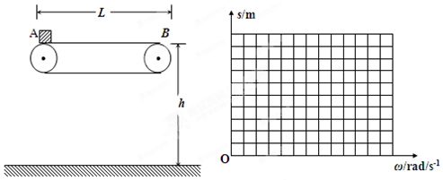

（1）若传送带静止，旅行包（可视为质点）以v0＝10m/s的初速度水平地滑上传送带。旅行包滑到B点时，若人没有及时取下旅行包，旅行包将从B端滑落，则包的落地点距B端的水平距离为多少？

（2）若旅行包在A端无初速度释放，皮带轮以ω1＝40rad/s的角速度顺时针匀速转动，则旅行包落地点距B端的水平距离又为多少？旅行包从A到B过程中系统产生多少内能？

（3）若旅行包无初速度地释放，设皮带轮ω≥10rad/s角速度顺时针匀速转动时，画出旅行包落地点距B端的水平距离s随皮带轮的角速度ω变化的图象（取≈2.5，只需画出图像，不要求写出计算过程）。



【分析】（1）因为给了轮子半径，需要判断是否从轮子最高点做平抛运动，然后根据情况具体求解；

（2）皮带轮与皮带之间始终不打滑，皮带的速度等于轮子边缘的线速度，摩擦生热根据Q＝fs相对求解；

（3）旅行包一直加速到B端跟传送带共速，是图像的转折点，分析物体平抛的水平位移与角速度的关系。

【解答】解：（1）旅行包做匀减速运动a＝μg＝0.6×10m/s2＝6m/s2

旅行包到达B端速度为v，由解得：v＝2m/s



由得：＜v，所以包做平抛运动



由解得：t＝0.3s，包的落地点距B端的水平距离为：s＝vt＝2×0.3m＝0.6m



（2）当ω1＝40rad/s时，皮带速度为v1＝ω1R＝40×0.2m/s＝8m/s

设当旅行包的速度也为v1＝8m/s时，由解得：s＝，旅行包在皮带上运动的位移小于传送带长度，



以后旅行包相对传送带静止，做匀速直线运动，所以旅行包到达B端的速度也为v1＝8m/s 做平抛运动，

包的落地点距B端的水平距离为s′＝v1t＝8×0.3m＝2.4m

旅行包到跟传送带共速用时，



这段时间传送带位移



二者的相对位移



旅行包从A到B过程中系统产生的内能



（3）如图所示

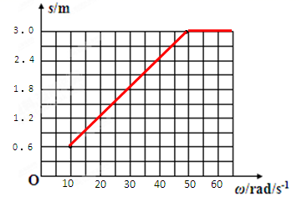

答：（1）包的落地点距B端的水平距离为0.6m；

（2）旅行包落地点距B端的水平距离为2.4m，旅行包从A到B过程中系统产生多少内能320J；

（3）



【点评】本题考查了牛顿第二定律与运动学的综合运用，此类题目的关键是物体的运动过程分析，要抓住共速态这个转折点。

43．（南山区校级月考）从距地面高为H的A点平抛一物体，其水平射程为2s，在A的正上方距地面高2H的B点，以同方向抛出另一物体，其水平射程为s，两物体在空中运动的轨迹在同一竖直面内，且都从同一屏的顶端擦过，求该屏的高度．

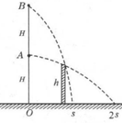

【分析】平抛运动在水平方向上做匀速直线运动，在竖直方向上做自由落体运动，结合竖直位移之比和水平位移之比求出初速度之比，再对抛出到屏顶端研究，结合平抛运动的规律求出屏的高度．

【解答】解：设A平抛初速度为vA；B平抛初速度为vB．

则对平抛全程列式

对A有vAt1＝2s；；对B有vBt2＝s；



综上可消元得．



对抛出到屏顶端的平抛过程列式

对A有vAt3＝X；

；



对B有vBt4＝X；



综上可消元得．所以得．



答：屏的高度为．



【点评】解决本题的关键知道平抛运动在水平方向和竖直方向上的运动规律，结合运动学公式灵活求解．

44．（玉溪期末）从某高处以6m/s的初速度、以30°抛射角斜向上抛出一石子，落地时石子的速度方向和水平线的夹角为60°，求：

（1）石子在空中运动的时间；

（2）炮弹的水平射程；

（3）抛出点离地面的高度。（忽略空气阻力，g取10m/s2）

【分析】斜抛运动可以分解为水平方向的匀速直线运动和竖直方向的自由落体运动。

【解答】解：（1）如图所示：石子落地时的速度方向和水平线的夹角为60°，则＝



即：＝＝×6×＝9m/s

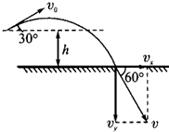

取向上为正方向，落地时竖直速度向下，则﹣vy＝v0sin30°﹣gt，得t＝1.2 s

（2）石子在水平方向上匀速直线运动：x＝v0cos30°t＝＝3.6m



（3）由竖直方向位移公式：＝＝﹣3.6m，负号表示落地点比抛出点低



答：（1）石子在空中运动的时间为1.2s；

（2）炮弹的水平射程为3.6m；



（3）抛出点离地面的高度为﹣3.6m。（负号表示落地点比抛出点低）

【点评】本题就是对斜抛运动规律的考查，斜抛运动可以分解为在水平方向上的匀速直线运动，和竖直方向上的自由落体运动来求解。

45．（阜阳校级月考）在同一竖直面内的同一水平线上A、B两点分别以30°、60°为发射角同时抛出两球，欲使两小球相遇时都在自己的轨道的最高点，已知小球在一点的发射速度VAO＝9.8米/秒，求VBO和A、B两点间的距离。（g取9.8m/s2，结果保留两位小数）

【分析】斜抛运动可分解为水平方向上的匀速运动和竖直方向的竖直上抛运动，分别对两个方向上的运动进行分析，再根据运动的合成与分解规律可明确AB间的距离。

【解答】解：以A点为原点建立图示坐标系，取发射时刻为计时起点，两点间距离为S，初始条件如图所示。

据斜抛规律有：

xA＝v0cos30°t （1）

xB＝vBOcos60°t+S （2）

vAy＝vAOsin30°﹣gt （3）

vBy＝vBOsin60°﹣gt （4）

满足题中条件，在最高点相遇，必有vAy＝vBy＝0，xA＝xB

令（3）、（4）为零；

则有：t＝ （5）



vBO＝vAOsin30 （6）



代入数据可得：vBO＝5.66m/s；

令（1）＝（2）得S＝（vAOcos30°﹣0.5cos60°）t （7）

将（5）、（6）代入（7）可得：

S＝（cos30°﹣0.5cos60°）＝2.83m；



答：VBO为5.66m/s；A、B两点间的距离为2.83m

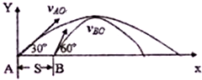

【点评】本题考查抛体运动的规律，要注意掌握运动的合成与分解在此类问题中的综合应用，明确两个方向上运动的独立性和等时性规律。

46．（大兴区期末）如图是研究平抛运动的实验装置示意图。在竖直平面内固定有圆弧形轨道，小球A沿轨道滚下，离开轨道末端时撞开轻质接触式开关S，导致被电磁铁吸住的小球B开始自由下落。实验前保证轨道末端水平，并使小球B的初始高度与小球A被抛出时高度一致。

（1）通过观察A、B两小球是否同时落地，可以研究小球A在竖直方向的运动规律，为了获得令人信服的证据，下列说法正确的是　BC　。

A．必须选用非常光滑的轨道，多次重复实验

B．有必要在其他条件不变的情况下，改变小球A在轨道上被释放的初始位置，多次重复实验

C．有必要在其他条件不变的情况下，改变高度H，多次重复实验

（2）在得到平抛运动在竖直方向运动的规律后，继续利用该装置研究平抛运动在水平方向的运动规律。具体操作如下：保持其他条件不变，在轨道末端距离地面分别为H、4H、9H位置进行实验，分别测量小球A抛出点与落地点的水平距离x1、x2、x3，若三个距离满足关系：x1：x2：x3＝　1：2：3　，则可初步判断平抛物体在水平方向的分运动为匀速直线运动。

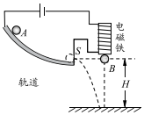

【分析】（1）根据实验原理，结合操作要求，即可求解；

（2）根据平抛运动的实验原理以及实验方法可以得出实验中需要的器材及实验数据处理的问题。

【解答】解：（1）通过观察A、B两小球是否同时落地，可以研究小球A在竖直方向的运动规律，为了获得令人信服的证据，必须排除特殊性；

A．轨道是否光滑，不影响球做平抛运动，故A错误；

B、有必要在其他条件不变的情况下，改变小球A在轨道上被释放的初始位置，多次重复实验，从而能否排除水平初速度的影响，故B正确；

C、有必要在其他条件不变的情况下，改变高度H，多次重复实验，从而能否排除高度的影响，故C正确；

故选：BC；

（2）两次实验小球从斜面同一位置无初速度释放，所以平抛运动的初速度相同，设为v0，

小球在竖直方向上自由落体运动，则有：H＝gt12，解得：t1＝，



4H＝gt22，解得：t2＝2，



9H＝gt32，解得：t3＝3，



若水平方向做匀速直线运动，则有：＝＝，



解得：x1：x2：x3＝1：2：3；

故答案为：（1）BC；（2）1：2：3。

【点评】本题不但考查了实验的操作，而且考查了平抛运动的规律，对学生的知识的综合应用要求比较高。

47．（泰安期末）如图所示为演示平抛运动的实验装置。图中水平放置的底板上竖直地固定有M板和N板。M板上部有一半径为R的圆弧形的轨道，P为最高点，Q为最低点，Q点处的切线水平，距底板高为H．N板上固定有三个圆环，将质量为m的小球从P处静止释放小球运动至Q飞出后无阻碍地通过各圆环中心，落到底板上距Q水平距离为L处。不考虑空气阻力，重力加速度为g。求

（1）距Q水平距离为的圆环中心到底板的高度；



（2）小球运动到Q点时速度的大小以及对轨道压力的大小和方向。

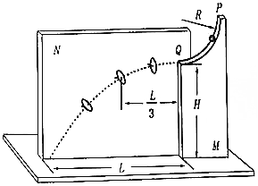

【分析】（1）根据平抛运动的特点，将运动分解，并结合运动学公式，即可求出；

（2）根据平抛运动的特点，即可求出小球运动到Q点时速度的大小；在Q点小球受到的支持力与重力的合力提供向心力，由牛顿第二定律即可求出小球受到的支持力的大小；最后有牛顿第三定律说明对轨道压力的大小和方向。

【解答】解：（1）根据运动学公式有：＝vt1



H1＝



解得：H1＝



所以距Q水平距离为的圆环中心离底板的高度为：△H＝H﹣H1＝H



（2）由平抛运动的规律，则有：L＝vt；

H＝gt2；



解得：v＝L



由牛顿第二定律，可得，在Q点有：FN﹣mg＝m



解得：FN＝mg（1+）



根据牛顿第三定律，则小球在Q点对轨道的压力F′＝FN＝mg（1+），方向竖直向下；



答：（1）距Q水平距离为的圆环中心到底板的高度H；



（2）小球运动到Q点时速度的大小L，对轨道压力的大小mg（1+），方向竖直向下。



【点评】该题是平抛运动、功能关系以及圆周运动的综合题，该题中要熟练掌握机械能守恒定律，能量守恒定律，以及圆周运动的临界问题。

48．（叙州区校级期中）（1）平抛物体的运动规律可以概括为两点：①水平方向做匀速直线运动；②竖直方向做自由落体运动．如图1所示为研究平抛运动的实验装置，现把两个小铁球分别吸在电磁铁C、E上，然后切断电磁铁C的电源，使电磁铁C上的小铁球从轨道A射出，并在射出时碰到碰撞开关S，使电磁铁E断电释放它吸着的小铁球，两铁球同时落到地面．这个实验

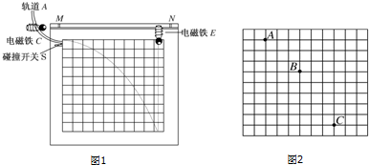

A．只能说明上述规律中的第①条

B．只能说明上述规律中的第②条

C．不能说明上述规律中的任何一条

D．能同时说明上述两条规律

（2）如图2所示为一小球做平抛运动的闪光照相照片的一部分，图中背景方格的边长均为5cm．如果取g＝10m/s2，那么：

①闪光频率是　10Hz

②小球运动中水平分速度是　1.5m/s

③小球经过B点时的速度是　2.5m/s　．

【分析】（1）吸在电磁铁C上的小球离开轨道后做平抛运动，吸在电磁铁E上的小球离开后做自由落体运动，抓住两球同时落地可以得出竖直方向上的运动规律．

（2）根据竖直方向上连续相等时间内的位移之差是一恒量求出相等的时间间隔，从而得出闪光的频率，结合水平位移和时间间隔求出小球运动的水平分速度．根据竖直方向上某段时间内的平均速度等于中间时刻的瞬时速度求出经过B点竖直分速度，结合平行四边形定则求出经过B点的速度．

【解答】解：（1）两球同时落地，可知平抛运动在竖直方向上的运动规律与自由落体运动的规律相同，即平抛运动在竖直方向上做自由落体运动，该实验不能得出平抛运动在水平方向上的运动规律，故B正确，A、C、D错误．

故选：B．

（2）竖直方向上，根据△y＝2L＝gT2得：T＝，



则闪光的频率为：f＝＝10Hz．



水平分速度为：．



B点竖直分速度为：，



根据平行四边形定则知，B点的速度为：＝m/s＝2.5m/s．



故答案为：（1）B；（2）10Hz，1.5m/s，2.5m/s．

【点评】解决本题的关键知道平抛运动在水平方向和竖直方向上的运动规律，结合运动学公式和推论灵活求解，难度不大．

49．（内蒙古学业考试）参照伽利略时期演示平抛运动的方法制作了图示的实验装置，图中水平放置的底板上竖直地固定有M板和N板．M 板上部有一半径为R的圆弧形的粗糙轨道，P为最高点，Q为最低点，Q点处的切线水平，距底板高为H．N板上固定有三个圆环．将质量为m的小球从P处静止释放，小球运动至Q飞出后无阻碍地通过各圆环中心，落到底板上距Q水平距离为L处．不考虑空气阻力，重力加速度为g．求：



（1）小球到达Q点时的速度大小；

（2）小球运动到Q点时对轨道的压力大小；

（3）小球克服摩擦力做的功．

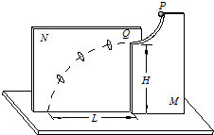

【分析】（1）根据高度求出平抛运动的时间，结合水平位移和时间求出Q点的速度大小．

（2）根据牛顿第二定律求出Q点的支持力，从而得出压力的大小．

（3）对P到Q的过程运用动能定理，求出摩擦力做功．

【解答】解：（1）由平抛运动规律可知，

水平方向上有：L＝vt，

竖直方向上有：H＝gt2，



解得：v＝＝L



（2）小球在Q受重力mg和轨道的支持力F支，对抛出点分析，由牛顿第二定律：F支﹣mg＝m



解得：F支＝mg+



由牛顿第三定律：F压＝F支＝mg+



（3）对P点至Q点的过程，应用动能定理有：mgR+Wf＝mv2﹣0



解得：Wf＝﹣mgR



W克f＝mgR﹣



答：（1）小球到达Q点时的速度大小为L；



（2）小球运动到Q点时对轨道的压力大小为mg+；



（3）小球克服摩擦力做的功为mgR﹣．



【点评】本题考查了圆周运动和平抛运动的综合运用，知道圆周运动向心力的来源，以及平抛运动在水平方向和竖直方向上的运动规律是解决本题的关键．

50．（上饶一模）宇航员登录某星球做了一个平抛运动实验，并用频闪照相机记录小球平抛运动的部分轨迹，且平抛初速度为5m/s。将相片放大到实际大小后在水平方向和竖直方向建立平面直角坐标系，小球在A、B和C点的坐标分别为（0m，0m）、（0.50m，0.25m）和（1.00m，0.75m）。那么：

①频闪照相机的频闪频率为　10　Hz；

②该星球表面重力加速度为　25　m/s2；

③小球开始做平抛运动的初始位置坐标为x＝　﹣0.25　m；y＝　﹣0.03125　m。

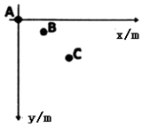

【分析】用频闪照相仪得到的图片，它们间的时间是相等，但A的位置并不一定是抛出点，所以处理时A位置的竖直方向有初速度，结合水平位移和水平速度可求出它们间的时间；

利用在相等的时间内位移之差是恒定的求解重力加速度；

根据中间时刻的瞬时速度等于此段位移的平均速度，可得小球到达B点的竖直速度，于是可得小球从抛出到B的时间，结合自由落体规律和水平方向的规律可得抛出点的坐标。

【解答】解：①频闪照相机的频闪频率为；



②根据△y＝gT2可得；



③B点的竖直速度，



则抛出点到B点的竖直距离：，



到达B点的时间



则抛出点的纵坐标y＝﹣（0.28125﹣0.25）m＝﹣0.03125m；

抛出点的横坐标为x＝﹣（v0tB﹣xB）＝﹣（5×0.15﹣0.5）m＝﹣0.25m；

故答案为：①10；②25；③﹣0.25；﹣0.03125。

【点评】本题通过实验探究出平抛运动处理的规律，并掌握了运动的合成与分解，同时运用运动学公式分别对水平方向和竖直方向进行分析求解即可。